

ระบบติดตามการใช้ไฟฟ้าผ่านมิเตอร์ไฟฟ้า IoT
IOT-BASED ELECTRICITY METER MONITORING SYSTEM

โดย
นายเตวิช จันทร์คง

ปริญญานิพนธ์นี้เป็นส่วนหนึ่งของการศึกษาตามหลักสูตร
วิศวกรรมศาสตรบัณฑิต สาขาวิชาวิศวกรรมคอมพิวเตอร์
วิทยาลัยวิศวกรรมศาสตร์ มหาวิทยาลัยรังสิต
ปีการศึกษา 2568

ปริญญานิพนธ์เรื่อง
ระบบติดตามการใช้ไฟฟ้าผ่านมิเตอร์ไฟฟ้า
(IOT-BASED ELECTRICITY METER MONITORING SYSTEM)

โดย
นายเตวิช จันทร์คง 6504384

ได้รับการพิจารณาให้เป็นส่วนหนึ่งของการศึกษาตามหลักสูตร
วิศวกรรมศาสตรบัณฑิต สาขาวิชาวิศวกรรมคอมพิวเตอร์
วิทยาลัยวิศวกรรมศาสตร์ มหาวิทยาลัยรังสิต
ปีการศึกษา 2568

.................................................. ประธานกรรมการ
(อาจารย์ชนินท์ วงษ์ใหญ่)
.................................................. ประธานกรรมการ
(อาจารย์อภิรักษ์ ภักดีวงษ์)
.................................................. กรรมการและอาจารย์ที่ปรึกษา
(รศ.ดร.ดวงอาทิตย์ ศรีมูล)
..................................................
(ดร.ชนินท์ วงษ์ใหญ่)
หัวหน้าหลักสูตรวิศวกรรมศาสตรบัณฑิต
สาขาวิชาวิศวกรรมคอมพิวเตอร์
วันที่...........เดือน...................พ.ศ............


ระบบติดตามการใช้ไฟฟ้าผ่านมิเตอร์ไฟฟ้า IoT
IoT-Based Electricity Meter Monitoring System

โดย
นายเตวิช จันทร์คง

ปริญญานิพนธ์นี้เป็นส่วนหนึ่งของการศึกษาตามหลักสูตร
วิศวกรรมศาสตรบัณฑิต สาขาวิชาวิศวกรรมคอมพิวเตอร์
วิทยาลัยวิศวกรรมศาสตร์ มหาวิทยาลัยรังสิต
ปีการศึกษา 2568

ชื่อ : นายเตวิช จันทร์คง รหัส : 6504384
เรื่อง : ระบบติดตามการใช้ไฟฟ้าผ่านมิเตอร์ไฟฟ้า IoT

อาจารย์ที่ปรึกษา : รศ.ดร.ดวงอาทิตย์ ศรีมูล
คำสำคัญ : ระบบติดตามการใช้ไฟฟ้า, IoT, ESP32-CAM, YOLOv8, MySQL

บทคัดย่อ
โครงงานนี้มีวัตถุประสงค์เพื่อพัฒนาระบบติดตามการใช้พลังงานไฟฟ้าอัตโนมัติ โดยประยุกต์ใช้เทคโนโลยี Internet of Things (IoT) ร่วมกับปัญญาประดิษฐ์ด้านการประมวลผลภาพ เพื่อช่วยลดขั้นตอนการอ่านค่ามิเตอร์ไฟฟ้าด้วยมนุษย์ และเพิ่มความสะดวกในการติดตามข้อมูลการใช้พลังงานไฟฟ้า ระบบใช้โมดูล ESP32-CAM สำหรับถ่ายภาพมิเตอร์ไฟฟ้า และส่งข้อมูลภาพผ่านเครือข่าย Wi-Fi ไปยังเครื่องแม่ข่าย (Server) ที่พัฒนาด้วย Node.js และจัดเก็บข้อมูลด้วยฐานข้อมูล MySQL
ภายในระบบมีการประมวลผลภาพโดยใช้โมเดล YOLOv8 สำหรับตรวจจับและจำแนกตัวเลขบนมิเตอร์ไฟฟ้า ซึ่งสามารถระบุตำแหน่งของตัวเลขแต่ละหลักจากภาพได้โดยอัตโนมัติ จากนั้นระบบจะทำการเรียงลำดับตัวเลขและแปลงเป็นค่ามิเตอร์ไฟฟ้าก่อนบันทึกลงฐานข้อมูล นอกจากนี้ ระบบยังสามารถแสดงผลข้อมูลผ่าน Dashboard ในรูปแบบกราฟและตาราง เพื่อช่วยให้ผู้ใช้งานสามารถติดตามแนวโน้มการใช้ไฟฟ้าได้แบบใกล้เคียงเวลาจริง (Near Real-time)
ผลการทดลองพบว่าระบบสามารถทำงานได้ครบวงจร ตั้งแต่การเก็บภาพ การส่งข้อมูล การประมวลผลภาพ การจัดเก็บข้อมูล และการแสดงผลผ่านระบบเว็บไซต์ โดยในการประเมินประสิทธิภาพของโมเดล YOLOv8 ระบบสามารถอ่านค่ามิเตอร์ไฟฟ้าได้ถูกต้องจำนวน 335 ภาพ จากทั้งหมด 374 ภาพ คิดเป็นค่าความแม่นยำ (Accuracy) เท่ากับ 89.57%
ผลการพัฒนาระบบแสดงให้เห็นว่าสามารถนำไปประยุกต์ใช้งานจริงในครัวเรือนหรืออาคารขนาดเล็ก เพื่อช่วยให้ผู้ใช้งานสามารถติดตามและบริหารจัดการการใช้พลังงานไฟฟ้าได้อย่างมีประสิทธิภาพ อีกทั้งยังสามารถต่อยอดสู่ระบบแจ้งเตือนอัตโนมัติ ระบบบริหารจัดการพลังงานอัจฉริยะ (Smart Energy Management) และระบบ Smart Grid ได้ในอนาคต

Name : Tewit Chankong ID : 6504384
Title : IoT-Based Electricity Meter Monitoring System

Advisor : Assoc. Prof. Dr. Duangathit Srimoon
Keywords : Electricity Monitoring System, IoT, ESP32-CAM, YOLOv8, MySQL

Abstract
This project aims to develop an automatic electricity consumption monitoring system by integrating Internet of Things (IoT) technology with image processing techniques. The system utilizes an ESP32-CAM module to capture images of electricity meters and transmit the images via Wi-Fi to a central server developed using Node.js with MySQL database management.
The system applies the YOLOv8 model for detecting and recognizing digits displayed on electricity meters. The detected digits are processed and converted into electricity meter readings before being stored in the database. In addition, the system provides a dashboard interface for displaying electricity usage information in graphical and tabular formats, allowing users to monitor electricity consumption trends in near real-time.
Experimental results show that the system can successfully perform image acquisition, data transmission, image processing, data storage, and web-based visualization. The YOLOv8 model correctly recognized electricity meter readings in 335 out of 374 test images, achieving an accuracy of 89.57%.
The developed system can be applied in households and small buildings to improve electricity consumption monitoring and management. Furthermore, the system can be extended for future smart energy management applications.

กิตติกรรมประกาศ
โครงงานเรื่อง “ระบบติดตามการใช้ไฟฟ้าผ่านมิเตอร์ไฟฟ้า IoT” ฉบับนี้สำเร็จลุล่วงได้ด้วยความกรุณาและความช่วยเหลือจากหลายฝ่าย ผู้จัดทำขอกราบขอบพระคุณ รศ.ดร.ดวงอาทิตย์ ศรีมูล อาจารย์ที่ปรึกษาโครงงาน ที่ได้ให้คำปรึกษา คำแนะนำ และข้อเสนอแนะอันเป็นประโยชน์ตลอดระยะเวลาในการดำเนินโครงงาน ตั้งแต่ขั้นตอนการวางแผน ออกแบบ พัฒนา และปรับปรุงระบบ จนทำให้โครงงานฉบับนี้สำเร็จสมบูรณ์
ขอขอบพระคุณ อาจารย์ชนินท์ วงษ์ใหญ่ และ อาจารย์อภิรักษ์ ภักดีวงษ์ กรรมการสอบโครงงาน ที่ได้กรุณาให้คำแนะนำ ข้อคิดเห็น และแนวทางในการปรับปรุงโครงงานให้มีความสมบูรณ์และถูกต้องมากยิ่งขึ้น
นอกจากนี้ ผู้จัดทำขอขอบพระคุณคณาจารย์ทุกท่านในสาขาวิศวกรรมคอมพิวเตอร์ ที่ได้ประสิทธิ์ประสาทวิชาความรู้ ให้คำสั่งสอน และถ่ายทอดประสบการณ์ต่าง ๆ ตั้งแต่ชั้นปีที่ 1 จนถึงปัจจุบัน ซึ่งเป็นพื้นฐานสำคัญในการนำมาประยุกต์ใช้ในการพัฒนาโครงงานครั้งนี้
สุดท้ายนี้ ผู้จัดทำขอขอบพระคุณบิดา มารดา พี่น้อง เพื่อน ๆ และ นางสาวอรวรรณ พุ่มเจริญ(องุ่น) ที่คอยให้การสนับสนุน ช่วยเหลือ ให้กำลังใจ และอยู่เคียงข้างเสมอมา จนทำให้สามารถผ่านอุปสรรคต่างๆ และดำเนินโครงงานฉบับนี้จนสำเร็จลุล่วงไปได้ด้วยดี
หากโครงงานฉบับนี้มีข้อผิดพลาดหรือข้อบกพร่องประการใด ผู้จัดทำขอน้อมรับไว้แต่เพียงผู้เดียว และหวังเป็นอย่างยิ่งว่าโครงงานฉบับนี้จะเป็นประโยชน์ต่อผู้ที่สนใจต่อไป
นายเตวิช จันทร์คง
ผู้เขียน

สารบัญ
บทที่ หน้า
บทที่ 1 บทนำ 12
1.1 ความเป็นมาและความสำคัญของปัญหา 12
1.2 วัตถุประสงค์การโครงงาน 12
1.3 ขอบเขตในของโครงงาน 13
1.3.1 อุปกรณ์ ESP32-CAM 13
1.3.2 โมดูลการเชื่อมต่อเครือข่าย (Wi-Fi) 13
1.3.3 การประมวลผลภาพด้วย YOLO 13
1.3.4 จัดเก็บข้อมูลในฐานข้อมูล MySQL 13
1.3.5 การพัฒนาแดชบอร์ดผ่านเว็บ 14
1.3.6 การทดลองและการทดสอบระบบ 14
1.4 ประโยนช์และการนำไปใช้ 14
1.5 อุปกรณ์ที่ใช้และงบประมาณ 15
1.5.1 Hardware ที่ใช้ 15
1.5.2 Software ที่ใช้ 15
1.5.3 Budget Sheet ราคาอุปกรณ์ที่ใช้ในการทำงาน 17
1.6 การวางแผนการทำงาน 17
บทที่ 2 20
ทฤษฎีและงานวิจัยที่เกี่ยวข้อง 20
2.1 เทคโนโลยีอินเทอร์เน็ตของสรรพสิ่ง (Internet of Things - IoT) 20
2.1.1 ความหมายและแนวคิดของ IoT 20
2.1.2 สถาปัตยกรรม IoT (IoT Architecture) 20
2.1.3 โปรโตคอลการสื่อสาร (Communication Protocols) 21
2.1.4 การประยุกต์ใช้ในระบบพลังงาน (Smart Grid & AMI) 21
2.1.5 ประโยชน์ของการประยุกต์ใช้ IoT 21
2.1.6 รูปแบบการสื่อสารข้อมูลในระบบ IoT (IoT Communication Models) 22
2.1.7 ความท้าทายในการพัฒนาระบบ IoT (IoT Challenges) 22
2.2 ทฤษฏีเกี่ยวกับระบบวัดพลังงานไฟฟ้า 23
2.2.1 ประเภทของมิเตอร์ไฟฟ้า 23
2.2.2 ความสำคัญของการพัฒนาระบบอ่านมิเตอร์อัตโนมัติ (Automatic Meter Reading: AMR) 24
2.2.3 การคำนวณพลังงานไฟฟ้า (Energy Calculation) 24
2.2.4 โครงสร้างอัตราค่าไฟฟ้าของการไฟฟ้าส่วนภูมิภาค (PEA Tariff Structure) 25
2.3 อุปกรณ์ฮาร์ดแวร์และไมโครคอนโทรลเลอร์ 26
2.3.1 บอร์ดพัฒนา ESP32-CAM 27
2.3.2 มาตรฐานและโปรโตคอลการสื่อสารระดับฮาร์ดแวร์ (Hardware Communication Protocols) 28
2.4 เทคโนโลยีการพัฒนาซอฟต์แวร์และระบบเว็บ 29
2.4.1 สถาปัตยกรรม RESTful API 29
2.4.2 ความปลอดภัยของระบบ (System Security) 30
2.4.3 ระบบจัดการฐานข้อมูล (Database Management System) 30
2.4.4 การพัฒนาส่วนหน้า (Frontend Development) 31
2.4.5 ภาษาและมาตรฐานข้อมูลสำหรับการพัฒนาเว็บ (Web Languages and Data Formats) 32
2.5 การประมวลผลภาพด้วยเทคโนโลยี Deep Learning (YOLO) 33
2.5.1 พื้นฐานของ Computer Vision 33
2.5.2 การตรวจจับวัตถุ (Object Detection) 34
2.5.3 อัลกอริทึม YOLO (You Only Look Once) 34
2.5.4 การประยุกต์ใช้ YOLO ในโครงงาน 35
2.5.5 การฝึกโมเดล YOLO (Model Training Process) 36
2.5.6 การประเมินผลโมเดล (Model Evaluation) 37
2.6 เฟรมเวิร์กและเครื่องมือสำหรับพัฒนาส่วนติดต่อผู้ใช้ (Frontend Frameworks) 38
2.7 เครื่องมือและสภาพแวดล้อมในการพัฒนา (Development Environment Tools) 39
2.7.1 Arduino IDE (Integrated Development Environment) 39
2.7.2 Visual Studio Code (VS Code) 39
2.7.3 XAMPP (Local Development Environment) 40
บทที่ 3 การออกแบบระบบ 41
3.1 ภาพรวมการทำงานของระบบ (System Architecture) 42
3.2 การออกแบบฮาร์ดแวร์ (Hardware Design) 43
3.2.1 รายการอุปกรณ์และการเชื่อมต่อ (Component Wiring) 43
3.2.2 การออกแบบระบบไฟฟ้า (Power Supply Design) 44
3.3 การออกแบบซอฟต์แวร์และฐานข้อมูล (Software & Database Design) 45
3.3.1 การออกแบบฐานข้อมูล (Database Design) 45
3.3.2 การออกแบบ API และการประมวลผลหลังบ้าน (Backend API Design) 46
3.3.3 การออกแบบส่วนติดต่อผู้ใช้งาน (User Interface Design) 47
3.4 การออกแบบซอฟต์แวร์และการประมวลผล (Software Design) 48
3.4.1 ขั้นตอนการประมวลผลภาพบนฝั่งเซิร์ฟเวอร์ (Server-side Image Processing) 49
3.4.2 การออกแบบส่วนติดต่อผู้ใช้ (Frontend Visualization Logic) 50
3.4.3 การออกแบบโครงสร้างหน้าจอแอปพลิเคชัน (UI/UX Design) 51
3.4.4 โครงสร้างการจัดวางหน้าจอ (Dashboard Layout Structure) 56
3.5 การออกแบบลำดับการทำงานของระบบ (System Flowchart Design) 58
3.5.1 Flowchart การทำงานของ ESP32-CAM 58
3.5.2 Flowchart การประมวลผลภาพด้วย YOLO 60
3.5.3 Flowchart การจัดเก็บข้อมูลลงฐานข้อมูล (Database Storage Process) 62
3.5.4 Flowchart การแสดงผลข้อมูลบน Dashboard 64
บทที่ 4 66
ผลการดำเนินงาน 66
4.1 สภาพแวดล้อมในการทดลอง 66
4.1.1 สภาพแวดล้อมด้านฮาร์ดแวร์ (Hardware Environment) 67
4.1.2 สภาพแวดล้อมด้านซอฟต์แวร์ (Software Environment) 67
4.1.3 ชุดข้อมูลที่ใช้ในการทดลอง (Dataset) 68
4.1.4 เงื่อนไขและสถานการณ์ในการทดลอง (Testing Conditions) 68
4.2 ผลการพัฒนาระบบ (System Implementation Results) 69
4.2.1 การทำงานของ ESP32-CAM 69
4.2.2 การรับส่งข้อมูลระหว่างอุปกรณ์และ Server 70
4.2.3 การประมวลผลภาพด้วยโมเดล YOLO 71
4.2.4 การจัดเก็บข้อมูลในฐานข้อมูล 71
4.2.5 การแสดงผลบน Dashboard 72
4.3 การประเมินประสิทธิภาพของโมเดล YOLO 73
4.3.1 การวัดค่าความแม่นยำ (Accuracy Evaluation) 73
4.3.2 การวิเคราะห์ผลลัพธ์ด้วย TP / FP / FN 74
4.3.3 การวิเคราะห์ข้อผิดพลาด (Error Analysis) 74
4.4 การวิเคราะห์ผลการทดลอง (Experimental Analysis) 75
4.4.1 การวิเคราะห์ประสิทธิภาพโดยรวมของระบบ 76
4.4.2 การวิเคราะห์ประสิทธิภาพของโมเดล YOLO 76
4.4.3 การวิเคราะห์ความเสถียรของระบบ (System Stability) 76
4.4.4 การวิเคราะห์ปัจจัยที่ส่งผลต่อความแม่นยำ 76
4.4.5 ข้อดีของระบบ (Advantages) 77
4.4.6 ข้อจำกัดของระบบ (Limitations) 77
4.4.7 แนวทางการปรับปรุงในอนาคต (Improvement) 77
4.5 สรุปผลการทดลอง (Conclusion) 78
4.5.1 การสรุปภาพรวมของระบบ 78
4.5.2 ข้อจำกัดของการทดลอง 78
4.5.3 ศักยภาพในการนำไปใช้งานจริง 78
4.5.4 สรุปสุดท้ายของบทที่ 4 79
บทที่ 5 80
สรุปผลและข้อเสนอแนะ 80
5.1 สรุปผลการดำเนินโครงงาน 80
5.2 ปัญหาและอุปสรรค (Problems and Obstacles) 81
5.3 ข้อเสนอแนะ 83
บรรณานุกรม 85
บรรณานุกรม (ต่อ) 86

สารบัญตาราง
ตารางที่ หน้า
1.1 แสดงงบประมาณที่ใช้ในการทำโครงงาน......................................................................................18
1.2 แผนการดำเนินการ (Gantt Chart)……........................................................................................20
2.1 อัตราค่าพลังงาน...........................................................................................................................26
3.1 แสดงการกำหนดขาเชื่อมต่อของ ESP32-CAM…………………………………………………………………..45
3.2 ตารางข้อมูลบ้าน (Table: houses) :
ทำหน้าที่จัดเก็บข้อมูลบ้านหรือจุดติดตั้งมิเตอร์ไฟฟ้า…………………………………………………………………46
3.3 ตารางข้อมูลการอ่านมิเตอร์ (Table: meter_readings) :
ทำหน้าที่จัดเก็บข้อมูลการอ่านค่ามิเตอร์ไฟฟ้าและผลลัพธ์จากการประมวลผลภาพ...........................47
3.4 ตัวอย่างผลลัพธ์การเรียงลำดับตัวเลขจากโมเดล YOLO………………………………………………………..51

สารบัญรูป
รูปที่ หน้า
2.1 ESP32-CAM PINOUT Diagram……………………………………………………………………………………….29
2.3 แสดงกระบวนการทำงานของ RESTful API ระหว่าง Client และ Server………………………………31
2.4 แผนภาพความสัมพันธ์ของฐานข้อมูล (ER Diagram)……………………………………………………………33
2.5 ตัวอย่างการทำงานของ Computer Vision ในการตรวจจับวัตถุ.................................................35
2.6 ตัวอย่างผลลัพธ์ของ Object Detection (Bounding Box + Class)………………………………………36
2.7 หลักการทำงานของ YOLO (Grid-based Detection)………………………………………………………...37
2.8 การตรวจจับตัวเลขมิเตอร์ไฟฟ้าด้วย YOLO………………………………………………………………………..37
2.9 ตัวอย่างการทำ Annotation สำหรับฝึกโมเดล YOLO………………………………………………………….38
2.10 ตัวอย่างกราฟ Precision-Recall และค่า mAP ของโมเดล.......................................................40
3.1 โครงสร้างการทำงานของระบบ (System Architecture Diagram)………………………………………44
3.2 การเชื่อมต่อ ESP32-CAM กับแหล่งจ่ายไฟ (Hardware Wiring Diagram)…………………………….46
3.3 หน้า Dashboard หลักของระบบ.................................................................................................55
3.4 หน้าการแสดงผลการใช้ไฟฟ้ารายวัน.............................................................................................56
3.5 หน้าสถิติการใช้ไฟฟ้ารายเดือน .....................................................................................................57
3.6 หน้าผู้ดูแลระบบ (Admin Panel)……………………………………………………………………………………..58
3.7 Flowchart การทำงานของ ESP32-CAM…………………………………………………………………………..61
3.8 Flowchart การประมวลผลภาพด้วย YOLO ……………………………………………………………………..63
3.9 Flowchart การจัดเก็บข้อมูลลงฐานข้อมูล...................................................................................65
3.10 Flowchart การแสดงผลข้อมูลบน Dashboard……………………………………………………………….67
4.1 ESP32-CAM ติดตั้งจริง ................................................................................................................72
4.2 ภาพจากกล้อง ESP32-CAM……………………………………………………………………………………………..73
4.3 การทดสอบ API /api/upload ด้วยโปรแกรม Postman……………………………………………………..73
สารบัญรูป
รูปที่ หน้า
4.4 ผลลัพธ์การตอบกลับจาก Server หลังอัปโหลดภาพสำเร็จ..........................................................73
4.5 YOLO detect (มีกรอบ + ตัวเลข)...............................................................................................74
4.6 รายการตารางข้อมูลบนระบบ phpMyAdmin……………………………………………………………………74
4.7 ตัวอย่างข้อมูลการอ่านค่ามิเตอร์ที่ถูกจัดเก็บในฐานข้อมูล ............................................................75
4.8 หน้าหลักของระบบ Dashboard สำหรับติดตามการใช้ไฟฟ้า......................................................75
4.9 การแสดงผลข้อมูลการใช้ไฟฟ้าผ่านกราฟและข้อมูลรายบ้าน.......................................................76
4.10 ตัวอย่างการตรวจจับตัวเลขผิดพลาดของโมเดลYOLOv8……………………………………………………78
4.11 ตัวอย่างภาพที่มีสภาพแสงไม่เหมาะสมต่อการตรวจจับ..............................................................78

บทที่ 1
บทนำ

1.1 ความเป็นมาและความสำคัญของปัญหา
ในปัจจุบัน การใช้พลังงานไฟฟ้าเป็นปัจจัยสำคัญต่อการดำเนินชีวิตประจำวันและการทำงานในทุกภาคส่วน ทั้งภาคครัวเรือนและภาคอุตสาหกรรม การติดตามและตรวจสอบการใช้พลังงานไฟฟ้าอย่างถูกต้องจึงเป็นสิ่งจำเป็น เพื่อให้สามารถวางแผนการใช้พลังงานได้อย่างมีประสิทธิภาพ อย่างไรก็ตาม กระบวนการอ่านค่ามิเตอร์ไฟฟ้าแบบดั้งเดิมยังคงอาศัยแรงงานคนในการจดบันทึกค่า ซึ่งอาจก่อให้เกิดความคลาดเคลื่อน ใช้เวลานาน และไม่สามารถนำข้อมูลมาใช้วิเคราะห์ได้แบบเรียลไทม์
ด้วยความก้าวหน้าของเทคโนโลยี Internet of Things (IoT) และการประมวลผลภาพ (Image Processing) จึงเกิดแนวทางในการพัฒนาระบบติดตามการใช้พลังงานไฟฟ้าแบบอัตโนมัติ โดยใช้กล้องและอุปกรณ์ประมวลผลขนาดเล็ก เช่น ESP32-CAM ในการถ่ายภาพหน้าปัดมิเตอร์ไฟฟ้า และนำภาพที่ได้ไปประมวลผลด้วยเทคนิค Deep Learning โดยใช้โมเดล YOLO (You Only Look Once) เพื่อทำการตรวจจับและจำแนกตัวเลขบนมิเตอร์ไฟฟ้า
ข้อมูลที่ได้จากการประมวลผลสามารถจัดเก็บในฐานข้อมูล และนำไปใช้ในการวิเคราะห์หรือแสดงผลผ่านระบบต่าง ๆ ได้อย่างสะดวกและต่อเนื่อง
ดังนั้น การพัฒนาระบบติดตามการใช้พลังงานไฟฟ้าผ่านมิเตอร์ไฟฟ้าโดยใช้เทคโนโลยี IoT และ Deep Learning จึงมีความสำคัญ ช่วยลดความผิดพลาด เพิ่มความรวดเร็ว และสนับสนุนการนำข้อมูลไปใช้ประโยชน์ในการบริหารจัดการพลังงานไฟฟ้าในอนาคต

1.2 วัตถุประสงค์การโครงงาน
- เพื่อพัฒนาระบบ IoT ที่สามารถอ่านค่ามิเตอร์ไฟฟ้าโดยอัตโนมัติด้วยเทคนิคการประมวลผลภาพ
- เพื่อพัฒนาโมเดล Deep Learning โดยใช้ YOLO สำหรับตรวจจับและจำแนกตัวเลขบนมิเตอร์ไฟฟ้
- เพื่อออกแบบและจัดเก็บข้อมูลการใช้พลังงานไฟฟ้าในฐานข้อมูล สำหรับการเข้าถึงและวิเคราะห์ข้อมูล
- เพื่อพัฒนาเว็บแอปพลิเคชันสำหรับแสดงผลข้อมูลการใช้พลังงานไฟฟ้าในรูปแบบกราฟและรายงาน
- เพื่อลดความผิดพลาดในการอ่านค่ามิเตอร์ และเพิ่มความสะดวกในการติดตามการใช้พลังงานไฟฟ้า

1.3 ขอบเขตในของโครงงาน

1.3.1 อุปกรณ์ ESP32-CAM
- ESP32-CAM ทำหน้าที่เป็นอุปกรณ์สำหรับถ่ายภาพหน้าปัดมิเตอร์ไฟฟ้า
- อุปกรณ์จะทำการส่งภาพที่ได้จากการถ่ายภาพไปยัง Server ผ่านเครือข่าย Wi-Fi

1.3.2 โมดูลการเชื่อมต่อเครือข่าย (Wi-Fi)
- ใช้เครือข่าย Wi-Fi สำหรับส่งข้อมูลภาพจาก ESP32-CAM ไปยัง Server
- รองรับการส่งข้อมูลผ่าน HTTP เพื่อให้ Server นำภาพไปประมวลผล

1.3.3 การประมวลผลภาพด้วย YOLO
- ใช้โมเดล YOLO (You Only Look Once) ในการตรวจจับและจำแนกตัวเลขจากภาพหน้าปัดมิเตอร์ไฟฟ้า
- โมเดลสามารถระบุตำแหน่งของตัวเลขแต่ละหลักและจำแนกค่าตัวเลข 0-9 ได้โดยตรง
- ผลลัพธ์ที่ได้จะถูกนำมาจัดเรียงเพื่อสร้างค่าเลขมิเตอร์ไฟฟ้า

1.3.4 จัดเก็บข้อมูลในฐานข้อมูล MySQL
- ข้อมูลที่ได้จากการประมวลผลด้วย YOLO จะถูกจัดเก็บลงในฐานข้อมูล MySQL
- ระบบสามารถจัดเก็บข้อมูลการใช้พลังงานไฟฟ้า พร้อมวันที่และเวลา เพื่อใช้ในการวิเคราะห์

1.3.5 การพัฒนาแดชบอร์ดผ่านเว็บ
- พัฒนาเว็บแอปพลิเคชันโดยใช้เทคโนโลยี HTML, CSS และ JavaScript
- ระบบสามารถแสดงผลข้อมูลการใช้พลังงานไฟฟ้าในรูปแบบเรียลไทม์
- รองรับการแสดงผลข้อมูลในรูปแบบกราฟและรายงาน

1.3.6 การทดลองและการทดสอบระบบ
- การทดลองระบบจะดำเนินการในระดับต้นแบบ (Prototype) โดยจำลองการติดตั้งมิเตอร์ไฟฟ้าในสภาพแวดล้อมใกล้เคียงการใช้งานจริงภายในบ้าน
- ระบบจะทำการทดสอบการทำงานของอุปกรณ์ ESP32-CAM ในการถ่ายภาพและส่งข้อมูลภาพไปยัง Server ผ่านเครือข่าย Wi-Fi
- ทำการทดสอบกระบวนการประมวลผลภาพด้วยโมเดล YOLO สำหรับตรวจจับและจำแนกตัวเลขจากภาพมิเตอร์ไฟฟ้า
- ทำการประเมินประสิทธิภาพของระบบ โดยวัดความแม่นยำ (Accuracy) ของการอ่านค่ามิเตอร์ไฟฟ้า จากข้อมูลทดสอบทั้งที่ใช้ในการฝึก (Training Data) และข้อมูลใหม่ที่ไม่เคยใช้ฝึก (Unseen Data)
- ทดสอบการจัดเก็บข้อมูลลงฐานข้อมูล และการแสดงผลผ่านเว็บแอปพลิเคชันในรูปแบบกราฟและรายงานแบบเรียลไทม์

1.4 ประโยชน์และการนำไปใช้
- ช่วยลดความผิดพลาดในการอ่านและบันทึกค่ามิเตอร์ไฟฟ้าเมื่อเทียบกับการจดบันทึกด้วยแรงงานคน
- สามารถติดตามการใช้พลังงานไฟฟ้าได้อย่างสะดวกและต่อเนื่องแบบเรียลไทม์
- เป็นเครื่องมือช่วยวิเคราะห์แนวโน้มการใช้พลังงานไฟฟ้า และสนับสนุนการวางแผนการใช้พลังงานอย่างมีประสิทธิภาพ
- สามารถต่อยอดไปสู่ระบบบริหารจัดการพลังงานในครัวเรือนหรืออาคารอัจฉริยะ (Smart Home / Smart Building)
- สนับสนุนการใช้พลังงานอย่างมีประสิทธิภาพ และสอดคล้องกับแนวทางการพัฒนาอย่างยั่งยืน

1.5 อุปกรณ์ที่ใช้และงบประมาณ

1.5.1 Hardware ที่ใช้
1) ESP32-CAM (OV2640 Camera Module)
- ใช้สำหรับถ่ายภาพหน้าปัดมิเตอร์ไฟฟ้าและส่งข้อมูลภาพไปยัง Serve
- รองรับการเชื่อมต่อผ่าน Wi-Fi สำหรับการส่งข้อมูลแบบไร้สาย
- เหมาะสำหรับงาน IoT เนื่องจากมีขนาดเล็ก ราคาประหยัด และสามารถใช้งานร่วมกับระบบประมวลผลภาพได้

2) Power Supply (Adapter 5V DC)
- ใช้อะแดปเตอร์ไฟฟ้าแบบ 5V DC (เช่น Adapter iPhone 5V 1A) สำหรับจ่ายไฟให้กับอุปกรณ์
- ทำหน้าที่แปลงไฟฟ้าจากไฟบ้าน (220V AC) เป็นไฟฟ้ากระแสตรง 5V เพื่อใช้งานกับ ESP32-CAM
- มีความสะดวกในการใช้งาน และเหมาะสำหรับการพัฒนาในระดับต้นแบบ (Prototype)

1.5.2 Software ที่ใช้
1) Visual Studio Code
- เป็นเครื่องมือพัฒนาโปรแกรมที่ใช้ในการเขียนและจัดการโค้ด
- ใช้ในการพัฒนาโปรแกรมฝั่ง Backend (Node.js) และ Web Application สำหรับแสดงผลข้อมูล

2) Arduino IDE 2.3.6
- ใช้ในการเขียนโปรแกรมสำหรับ ESP32-CAM
- รองรับการพัฒนาและอัปโหลดโปรแกรมด้วยภาษา C/C++

3) YOLO
- ใช้สำหรับการประมวลผลภาพเพื่อตรวจจับและจำแนกตัวเลขจากภาพมิเตอร์ไฟฟ้า
- สามารถระบุตำแหน่งของตัวเลขแต่ละหลัก และจำแนกค่าเป็นตัวเลข 0–9 ได้โดยตรง

4) Node.js + Express
- ใช้ในการพัฒนา Backend Server
- สร้าง API สำหรับรับข้อมูลภาพจาก ESP32-CAM
- ประมวลผลข้อมูลและจัดเก็บลงฐานข้อมูล
- รองรับการพัฒนา Web Application สำหรับแสดงผลข้อมูล

5) MySQL
- ใช้สำหรับจัดการฐานข้อมูลในการเก็บข้อมูลการใช้ไฟฟ้า
- จัดเก็บข้อมูลค่ามิเตอร์ พร้อมวันที่และเวลา สำหรับการวิเคราห์

6) Chart.js
- ใช้สำหรับแสดงกราฟข้อมูลการใช้ไฟฟ้าใน Web Dashboard
- รองรับการแสดงผลในรูปแบบกราฟเส้นและกราฟแท่ง

7) HTML / CSS
- ใช้ในการพัฒนา Web Frontend
- ใช้สำหรับสร้างอินเทอร์เฟซผู้ใช้งานในการแสดงผลข้อมูลจากระบบ

1.5.3 Budget Sheet ราคาอุปกรณ์ที่ใช้ในการทำงาน
ตารางแสดงงบประมาณค่าใช้จ่ายในการพัฒนาระบบติดตามการใช้ไฟฟ้าผ่านมิเตอร์ไฟฟ้า IoT ดังตารางที่ 1.1

ตารางที่ 1.1 แสดงงบประมาณที่ใช้ในการทำโครงงาน
รายการ | จำนวน | ราคา
1. ESP-32 CAM WiFi With OV2640 Module | 1 | 340
2. Adapter 5V 1A | 1 | FREE
3. FT232RL USB | 1 | 70
4. กล่องพลาสติก | 1 | 180
5. สายจั๊มเปอร์ 15cm เมีย-เมีย จำนวน 40 เส้น | 1 | 25
6. สายจั๊มเปอร์ 10cm เมีย-เมีย จำนวน 40 เส้น | 1 | 22
7. สายจั๊มเปอร์ 15cm ผู้-เมีย จำนวน 40 เส้น | 1 | 25
รวม | 7 | 662

1.6 การวางแผนการทำงาน
1. ศึกษาและรวบรวมข้อมูลเกี่ยวกับการอ่านมิเตอร์ไฟฟ้าแบบดั้งเดิม ปัญหาที่เกิดจากการบันทึกข้อมูลด้วยมนุษย์ และแนวทางการนำเทคโนโลยี IoT มาใช้ในการแก้ไขปัญหา
2. ศึกษาข้อมูลเกี่ยวกับไมโครคอนโทรลเลอร์และอุปกรณ์ที่เกี่ยวข้อง เช่น ESP32-CAM และการเชื่อมต่อกับระบบ Server และฐานข้อมูล
3. วิเคราะห์และออกแบบระบบ โดยกำหนดสถาปัตยกรรมการทำงาน การเชื่อมต่อระหว่างอุปกรณ์ IoT, Server, Database และ Dashboard สำหรับผู้ใช้งาน
4. พัฒนาโปรแกรมฝั่งอุปกรณ์ สำหรับ ESP32-CAM ให้สามารถถ่ายภาพมิเตอร์และส่งข้อมูลไปยัง Server ผ่านเครือข่าย Wi-Fi
5. พัฒนาระบบ Server, API และฐานข้อมูล MySQL เพื่อรองรับการจัดเก็บข้อมูล และการประมวลผลภาพด้วยโมเดล YOLO
6. พัฒนาโมเดล YOLO สำหรับตรวจจับและจำแนกตัวเลขจากภาพมิเตอร์ไฟฟ้า
7. พัฒนา Dashboard และเว็บแอปพลิเคชัน เพื่อแสดงผลข้อมูลการใช้ไฟฟ้าในรูปแบบตัวเลข กราฟ และรายงาน
8. ทดสอบการทำงานของระบบทั้งหมด ได้แก่ การส่งข้อมูลจากอุปกรณ์ IoT การประมวลผลด้วย YOLO การจัดเก็บข้อมูล และการแสดงผลบน Dashboard
9.สรุปผลการทำโครงงาน และจัดทำเล่มปริญญานิพนธ์

ตารางที่ 1.2 แผนการดำเนินการ (Gantt Chart)
ขั้นตอนการดำเนินงาน | ระยะเวลา (เดือน) ตั้งแต่ สิงหาคม 2568 – พฤษภาคม 2569
 | ส.ค. | ก.ย. | ต.ค. | พ.ย. | ธ.ค. | ม.ค. | ก.พ. | มี.ค. | เม.ย. | พ.ค.
1. ศึกษาและรวบรวมข้อมูลเบื้องต้น
2. ศึกษาอุปกรณ์และเทคโนโลยีที่ใช้
3. วิเคราะห์และออกแบบระบบ
4. พัฒนาโปรแกรมบน ESP32-CAM
5. พัฒนา Server, API และฐานข้อมูล
6. เตรียมชุดข้อมูลสำหรับฝึกโมเดล
7. พัฒนาและฝึกโมเดล YOLO
8. พัฒนา Dashboard / Web Application และทดสอบระบบรวม
9. สรุปผลโครงงาน
10. จัดทำเล่มปริญญานิพนธ์

บทที่ 2

ทฤษฎีและงานวิจัยที่เกี่ยวข้อง

2.1 เทคโนโลยีอินเทอร์เน็ตของสรรพสิ่ง (Internet of Things - IoT)

2.1.1 ความหมายและแนวคิดของ IoT
อินเทอร์เน็ตของสรรพสิ่ง (Internet of Things: IoT) หมายถึง เครือข่ายของอุปกรณ์หรือสิ่งของต่าง ๆ (Things) ที่สามารถเชื่อมต่อเข้ากับระบบเครือข่ายอินเทอร์เน็ต เพื่อให้สามารถรับ–ส่งข้อมูลและสื่อสารกันได้โดยอัตโนมัติ โดยไม่จำเป็นต้องมีการควบคุมจากมนุษย์โดยตรง
อุปกรณ์ในระบบ IoT สามารถตรวจจับข้อมูลจากสภาพแวดล้อม เช่น เซนเซอร์หรือกล้อง และส่งข้อมูลไปยังระบบประมวลผลผ่านเครือข่าย จากนั้นข้อมูลจะถูกนำไปวิเคราะห์และแสดงผลผ่านแอปพลิเคชันหรือระบบต่างๆ
องค์ประกอบหลักของระบบ IoT ประกอบด้วย อุปกรณ์ตรวจจับข้อมูล (Devices), ระบบการเชื่อมต่อเครือข่าย (Connectivity),ระบบประมวลผลข้อมูล (Processing) และส่วนแสดลผลสำหรับผู้ใช้งาน (Application)

2.1.2 สถาปัตยกรรม IoT (IoT Architecture)
สถาปัตยกรรมของระบบ IoT สามารถแบ่งออกเป็นหลายระดับ (Layers) เพื่ออธิบาย กระบวนการทำงานของระบบ โดยทั่วไปสามารถแบ่งออกเป็น 4 ชั้น ดังนี้
- Perception Layer (ชั้นการรับรู้): เป็นชั้นที่ทำหน้าที่รวบรวมข้อมูลจากสภาพ แวดล้อม เช่น เซนเซอร์หรือกล้อง โดยในโครงงานนี้ใช้ ESP32-CAM ในการถ่ายภาพมิเตอร์ไฟฟ้า
- Network Layer (ชั้นเครือข่าย): ทำหน้าที่ส่งข้อมูลจากอุปกรณ์ไปยังระบบประมวลผลผ่านเครือข่ายอินเทอร์เน็ต เช่น การส่งข้อมูลผ่าน Wi-Fi ไปยัง Server

- Processing Layer (ชั้นประมวลผล): เป็นชั้นที่ทำหน้าที่วิเคราะห์และประ มวลผลข้อมูล โดยในโครงงานนี้ใช้โมเดล YOLO สำหรับตรวจจับและจำแนกตัวเลขจากภาพมิเตอร์ไฟฟ้า
- Application Layer (ชั้นแอปพลิเคชัน): เป็นส่วนติดต่อกับผู้ใช้งานเพื่อนำเสนอข้อมูลสารสนเทศที่ผ่านการวิเคราะห์แล้ว

2.1.3 โปรโตคอลการสื่อสาร (Communication Protocols)
ในการเชื่อมต่ออุปกรณ์ IoT จำเป็นต้องเลือกใช้โปรโตคอลที่เหมาะสมกับลักษณะการ ทำงานของระบบ โดยในโครงงานนี้มีการใช้งานโปรโตคอลดังนี้
- โปรโตคอลระดับเครือข่าย (Network Protocols) :
- Wi-Fi (IEEE 802.11): ใช้สำหรับการส่งข้อมูลภาพจาก ESP32-CAM ไปยัง Server ผ่านเครือข่ายอินเทอร์เน็ต โดยมีความเร็วสูงและเหมาะสำหรับการส่งข้อมูลภาพ
- โปรโตคอลระดับแอปพลิเคชัน (Application Protocols):
- HTTP/HTTPS (Hypertext Transfer Protocol): ใช้สำหรับการสื่อสารระหว่าง ESP32-CAM กับ Server ผ่าน API โดยรองรับการส่งข้อมูลภาพและข้อมูลอื่นๆและมีความปลอดภัยในการสื่อสารเมื่อใช้งานร่วมกับ HTTPS (SSL/TLS)

2.1.4 การประยุกต์ใช้ในระบบพลังงาน (Smart Grid & AMI)
เทคโนโลยี IoT ถูกนำมาใช้ในการพัฒนาระบบโครงสร้างพื้นฐานด้านพลังงาน เช่น ระบบมิเตอร์อัจฉริยะ (Advanced Metering Infrastructure: AMI) ซึ่งช่วยให้สามารถอ่านค่ามิเตอร์ไฟฟ้าได้แบบอัตโนมัติ ลดภาระการทำงานของเจ้าหน้าที่ และเพิ่มความแม่นยำของข้อมูล

2.1.5 ประโยชน์ของการประยุกต์ใช้ IoT
การนำเทคโนโลยี IoT มาประยุกต์ใช้ในระบบอุตสาหกรรมและสาธารณูปโภค ก่อให้เกิดประโยชน์ดังนี้
  - การทำงานอัตโนมัติ (Automation): ลดการใช้แรงงานคนและลดข้อผิดพลาดจากการจดบันทึก เช่น การอ่านค่ามิเตอร์ไฟฟ้า
  - ข้อมูลแบบเรียลไทม์ (Real-time Data): ช่วยให้สามารถติดตามข้อมูลการใช้พลังงานได้ทันที
  - ความแม่นยำและการตัดสินใจ (Accuracy and Decision Making): การใช้ข้อมูลที่ได้จากอุปกรณ์ตรวจจับหรือเซนเซอร์ ช่วยลดข้อผิดพลาดที่เกิดจากมนุษย์ (Human Error) และเพิ่มความถูกต้องแม่นยำของข้อมูล ส่งผลให้สามารถนำข้อมูลไปใช้ในการวิเคราะห์และตัดสินใจได้อย่างมีประสิทธิภาพ

2.1.6 รูปแบบการสื่อสารข้อมูลในระบบ IoT (IoT Communication Models)
ในการออกแบบระบบ IoT การเลือกรูปแบบการสื่อสารให้เหมาะสมกับลักษณะของ งานมีความสำคัญอย่างยิ่ง เนื่องจากส่งผลต่อประสิทธิภาพ ความรวดเร็ว และความยืดหยุ่น ของระบบ โดยทั่วไปสามารถแบ่งรูปแบบการสื่อสารออกเป็น 3 รูปแบบหลัก ดังนี้
- Request-Response Model: เป็นรูปแบบการสื่อสารที่ใช้กันอย่างแพร่หลายในระบบ Client-Server เช่น HTTP/HTTPS โดยอุปกรณ์ฝั่ง Client จะส่งคำร้องขอ (Request) ไปยัง Server และรอรับผลลัพธ์กลับ (Response)
- Publish-Subscribe Model: เป็นรูปแบบการสื่อสารที่มีตัวกลาง (Broker) ทำหน้าที่จัดการการส่งข้อมูล เช่น MQTT โดยอุปกรณ์ผู้ส่ง (Publisher) จะส่งข้อมูลไปยังหัวข้อ (Topic) ที่กำหนด และผู้รับ (Subscriber) จะได้รับข้อมูลเมื่อมีการอัปเดต
- Push-Pull Model: เป็นรูปแบบการสื่อสารที่ใช้คิวข้อความ (Message Queue) ในการจัดการข้อมูล โดยผู้ส่งจะส่งข้อมูลเข้าสู่คิว (Push) และผู้รับจะดึงข้อมูลออกจากคิวเมื่อพร้อม (Pull)

2.1.7 ความท้าทายในการพัฒนาระบบ IoT (IoT Challenges)
การนำเทคโนโลยี Internet of Things (IoT) มาประยุกต์ใช้ในงานจริง จำเป็นต้อง พิจารณาข้อจำกัดและความท้าทายในด้านวิศวกรรมหลายประการ ซึ่งส่งผลต่อประสิทธิภาพ และความน่าเชื่อถือของระบบ โดยสามารถสรุปได้ดังนี้
- การจัดการพลังงาน (Power Management): อุปกรณ์ IoT มักถูกติดตั้งในพื้นที่ที่มีข้อจำกัดด้านแหล่งจ่ายพลังงาน ดังนั้นการออกแบบระบบให้ใช้พลังงานอย่างมีประสิทธิภาพ เช่น การลดการใช้พลังงาน (Low Power Consumption) หรือการใช้โหมดประหยัดพลังงาน (Deep Sleep Mode) จึงมีความสำคัญ
- ความเสถียรของการเชื่อมต่อ (Connectivity Reliability): การสื่อสารผ่านเครือข่ายไร้สาย เช่น Wi-Fi อาจได้รับผลกระทบจากสัญญาณรบกวนหรือความไม่เสถียรของเครือข่าย ดังนั้นระบบควรมีกลไกในการจัดการ เช่น การส่งข้อมูลซ้ำ (Retry Mechanism) หรือการเก็บข้อมูลชั่วคราว (Buffering) เมื่อการเชื่อมต่อขัดข้อง
- ความปลอดภัย (Security & Privacy): อุปกรณ์ IoT ที่เชื่อมต่อกับอินเทอร์เน็ตมีความเสี่ยงต่อการถูกโจมตีทางไซเบอร์ ดังนั้นจึงต้องมีมาตรการรักษาความปลอดภัย เช่น การเข้ารหัสข้อมูล (Encryption) และการยืนยันตัวตนอุปกรณ์ (Device Authentication)

2.2 ทฤษฎีเกี่ยวกับระบบวัดพลังงานไฟฟ้า
มิเตอร์วัดพลังงานไฟฟ้า (Electricity Meter) หรือกิโลวัตต์–ชั่วโมงมิเตอร์ (Kilowatt-hour Meter) เป็นอุปกรณ์ที่ใช้สำหรับวัดปริมาณพลังงานไฟฟ้าที่ถูกใช้งานในช่วงเวลาหนึ่ง โดยหน่วยวัดพลังงานไฟฟ้ามาตรฐานคือ กิโลวัตต์–ชั่วโมง (kWh) ซึ่งมักเรียกโดยทั่วไปว่า “หน่วยไฟฟ้า”

2.2.1 ประเภทของมิเตอร์ไฟฟ้า
ในปัจจุบัน มิเตอร์ไฟฟ้าที่ใช้งานทั่วไปสามารถแบ่งออกเป็น 2 ประเภทหลัก ดังนี้
- มิเตอร์แบบจานหมุน (Induction Type Watt-hour Meter): เป็นมิเตอร์แบบดั้งเดิมที่ทำงานตามหลักการเหนี่ยวนำแม่เหล็กไฟฟ้า โดยเมื่อมีกระแสไฟฟ้าไหลผ่านขดลวดกระแสและขดลวดแรงดัน จะทำให้เกิดสนามแม่เหล็กเหนี่ยวนำ ส่งผลให้จานอะลูมิเนียมหมุน ความเร็วในการหมุนของจานจะแปรผันตามปริมาณพลังงานไฟฟ้าที่ใช้งาน และถูกส่งผ่านชุดเฟืองไปยังหน้าปัดตัวเลข (Register) เพื่อแสดงค่าพลังงานไฟฟ้า
- มิเตอร์แบบอิเล็กทรอนิกส์ (Electronic Watt-hour Meter): หรือที่เรียกว่า “สมาร์ทมิเตอร์ (Smart Meter)” ใช้วงจรอิเล็กทรอนิกส์ในการวัดค่าแรงดันและกระแสไฟฟ้า จากนั้นนำมาคำนวณเชิงดิจิทัลเพื่อหาค่าพลังงานไฟฟ้า และแสดงผลผ่านหน้าจอ LCD มิเตอร์ประเภทนี้สามารถเชื่อมต่อกับระบบสื่อสารเพื่อส่งข้อมูลได้โดยอัตโนมัติ และมีความแม่นยำสูง

2.2.2 ความสำคัญของการพัฒนาระบบอ่านมิเตอร์อัตโนมัติ (Automatic Meter Reading: AMR)
แม้ว่ามิเตอร์แบบอิเล็กทรอนิกส์จะมีความแม่นยำสูงและรองรับการสื่อสารข้อมูลได้โดยตรง แต่ในปัจจุบันยังคงมีการใช้งานมิเตอร์แบบจานหมุนอยู่เป็นจำนวนมากในระบบจำหน่ายไฟฟ้า
การเปลี่ยนมิเตอร์ทั้งหมดให้เป็นสมาร์ทมิเตอร์จำเป็นต้องใช้งบประมาณสูง ดังนั้น การประยุกต์ใช้เทคโนโลยี IoT ร่วมกับการประมวลผลภาพ (Image Processing) เพื่ออ่านค่าจากมิเตอร์เดิม จึงเป็นแนวทางที่มีความคุ้มค่า (Retrofit Solution)

2.2.3 การคำนวณพลังงานไฟฟ้า (Energy Calculation)
พื้นฐานของการวัดพลังงานไฟฟ้า สามารถอธิบายได้จากความสัมพันธ์ระหว่างกำลังไฟฟ้า (Power: P) และเวลา (t) โดยพลังงานไฟฟ้าสามารถคำนวณได้จากสมการ
$$E=P×t$$

โดยที่กำลังไฟฟ้า (P) สามารถคำนวณได้จากสมการ
$$P=V ×I × \cos{∅}$$

โดยที่:
- $E$ คือ พลังงานไฟฟ้า (Watt-hour หรือ kWh)
- $P$ คือ กำลังไฟฟ้า (Watt)
- $V$ คือ แรงดันไฟฟ้า (Volt)
- $I$ คือ กระแสไฟฟ้า (Ampere)
- $\cos{∅}$คือ ค่าสัมประสิทธิ์ทางไฟฟ้า (Power Factor)
พลังงานไฟฟ้าที่ใช้ในทางปฏิบัติมักแสดงในหน่วยกิโลวัตต์–ชั่วโมง (kWh) ซึ่งเป็นค่าพลังงานสะสมที่มิเตอร์ไฟฟ้าทำการบันทึกไว้
แม้ว่าการคำนวณกำลังไฟฟ้าจะสามารถหาได้จากสมการ $P=V ×I ×\cos{∅}$แต่ในโครงงานนี้ใช้การอ่านค่าพลังงานไฟฟ้าโดยตรงจากมิเตอร์ในหน่วย kWh จึงไม่จำเป็นต้องคำนวณค่ากำลังไฟฟ้าจากพารามิเตอร์ดังกล่าว

2.2.4 โครงสร้างอัตราค่าไฟฟ้าของการไฟฟ้าส่วนภูมิภาค (PEA Tariff Structure)
ในประเทศไทย การคำนวณค่าไฟฟ้าสำหรับผู้ใช้ไฟฟ้าประเภทที่อยู่อาศัย จะอ้างอิงตามมาตรฐานของการไฟฟ้าส่วนภูมิภาค (การไฟฟ้าส่วนภูมิภาค: กฟภ.) หรือการไฟฟ้านครหลวง (กฟน.) โดยในโครงงานนี้ยึดตามโครงสร้างของ กฟภ. เป็นหลัก
โครงสร้างการคำนวณค่าไฟฟ้าประกอบด้วยองค์ประกอบหลัก 4 ส่วน ได้แก่ ค่าพลังงานไฟฟ้าฐาน ค่าไฟฟ้าผันแปร ค่าบริการรายเดือน และภาษีมูลค่าเพิ่ม โดยสามารถเขียนเป็นสมการได้ดังนี้
$$Bill=\left(E_{Base}+E_{Ft}+ S_{Charge}\right) ×(1+ \frac{VAT}{100})$$
โดยที่:
- $Bill$ คือ ค่าไฟฟ้าสุทธิที่ต้องชำระ (บาท)
- $E_{(Base)}$ คือ ค่าพลังงานไฟฟ้าฐาน (Base Energy Charge)
- $E_{(Ft)}$ คือ ค่าไฟฟ้าผันแปร (Ft Charge)
- $S_{(Charge)}$ คือ ค่าบริการรายเดือน (Service Charge)
- $VAT$ คือ ภาษีมูลค่าเพิ่ม 7%
- ค่าพลังงานไฟฟ้าฐาน (Base Energy Charge)
การไฟฟ้าส่วนภูมิภาค (กฟภ.) ใช้รูปแบบการคิดค่าไฟฟ้าแบบ อัตราก้าวหน้า (Progressive Rate) กล่าวคือ เมื่อมีการใช้พลังงานไฟฟ้ามากขึ้น อัตราค่าไฟฟ้าต่อหน่วยจะเพิ่มสูงขึ้นตามลำดับ เพื่อส่งเสริมการประหยัดพลังงาน
สำหรับผู้ใช้ไฟฟ้าประเภทบ้านพักอาศัย สามารถแบ่งออกเป็น
- ประเภท 1.1.1 (ใช้ไฟฟ้าไม่เกิน 150 หน่วย/เดือน)
- ประเภท 1.1.2 (ใช้ไฟฟ้าเกิน 150 หน่วย/เดือน)
โดยมีตัวอย่างอัตราค่าพลังงานไฟฟ้าดังแสดงในตารางที่ 2.1

ตารางที่ 2.1 อัตราค่าพลังงาน
ค่าพลังงานไฟฟ้า (บาท/หน่วย) | ราคาต่อหน่วย
15 หน่วยแรก (หน่วยที่ 0 – 15) | 2.3488 บาท
10 หน่วยต่อไป (หน่วยที่ 16 – 25) | 2.9882 บาท
10 หน่วยต่อไป (หน่วยที่ 26 – 35) | 3.2405 บาท
65 หน่วยต่อไป (หน่วยที่ 36 – 100 | 3.6237 บาท
ค่าพลังงานไฟฟ้า (บาท/หน่วย) | ราคาต่อหน่วย
50 หน่วยต่อไป (หน่วยที่ 101 – 150) | 3.7171 บาท
250 หน่วยต่อไป (หน่วยที่ 151 – 400) | 4.2218 บาท
เกิน 400 หน่วยขึ้นไป (หน่วยที่ 401 เป็นต้นไป) | 4.4217 บาท

- ค่าไฟฟ้าผันแปร (Ft-Fuel Adjustment Charge)
ค่า Ft เป็นค่าธรรมเนียมที่สะท้อนต้นทุนเชื้อเพลิงในการผลิตไฟฟ้าและอัตราแลกเปลี่ยน ซึ่งมีการปรับปรุงเป็นระยะ (ประมาณทุก 4 เดือน)
สามารถคำนวณได้จากสมการ:
$$E_{Ft}=Units ×{Ft}_{Rate}$$
- $Units$ คือ จำนวนหน่วยไฟฟ้าที่ใช้ทั้ง (kWh)
- ${Ft}_{(Rate)}$ คือ อัตราค่า Ft ณ รอบบิลนั้นๆ (เช่น 0.3972 บาท/หน่วย)
- ประเภทของผู้ใช้ไฟฟ้า (Tariff Type)
ระบบการคิดค่าไฟฟ้าสามารถแบ่งออกเป็น 2 รูปแบบหลัก ได้แก่
- อัตราปกติ (Normal Rate): คิดตามปริมาณการใช้จริงในอัตราก้าวหน้า ไม่ขึ้นกับช่วงเวลา
- อันตราตามช่วงเวลาของการใช้ (TOU – Time of Use): คิดราคาต่างกันตามช่วงเวลา
- On Peak (09:00 – 22:00 น. จันทร์-ศุกร์): ราคาค่าไฟจะสูง (ประมาณ 5.79 บาท/หน่วย)
- Off Peak (22:00 – 09:00 น. และวันหยุด): ราคาค่าไฟจะต่ำ (ประมาณ 2.63 บาท/หน่วย)

2.3 อุปกรณ์ฮาร์ดแวร์และไมโครคอนโทรลเลอร์
ในการพัฒนาระบบต้นแบบสำหรับอ่านค่ามิเตอร์ไฟฟ้าอัตโนมัติ คณะผู้จัดทำได้เลือกใช้อุปกรณ์ฮาร์ดแวร์ที่มีความเหมาะสมกับลักษณะงาน ซึ่งต้องรองรับการถ่ายภาพ การประมวลผลเบื้องต้น และการส่งข้อมูลผ่านเครือข่ายไร้สาย โดยมีรายละเอียดของอุปกรณ์หลักดังต่อไปนี้

2.3.1 บอร์ดพัฒนา ESP32-CAM
ESP32-CAM เป็นบอร์ดไมโครคอนโทรลเลอร์ขนาดเล็กที่พัฒนาขึ้นบนพื้นฐานของชิป ESP32-S โดยมีจุดเด่นด้านการรองรับการเชื่อมต่อไร้สาย (Wi-Fi และ Bluetooth) และสามารถเชื่อมต่อกับโมดูลกล้องได้โดยตรง
จึงเหมาะสมสำหรับงานด้าน Internet of Things (IoT) ที่ต้องมีการจัดการข้อมูลภาพ เช่น โครงงานนี้ที่ใช้สำหรับถ่ายภาพมิเตอร์ไฟฟ้าและส่งข้อมูลไปยังระบบ Server เพื่อทำการประมวลผลด้วยโมเดล YOLO
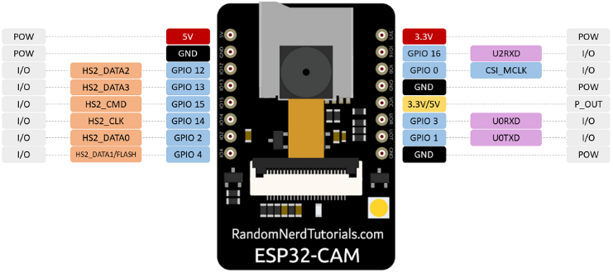
รูปที่ 2.1 ESP32-CAM PINOUT Diagram
คุณสมบัติทางเทคนิคที่สำคัญ:
- หน่วยประมวลผล (Processing Unit): ใช้สถาปัตยกรรม Xtensa® dual-core 32-bit LX6 microprocessor ที่มีความเร็วสัญญาณนาฬิกาสูงสุด 240 MHz ซึ่งเพียงพอสำหรับการควบคุมการทำงานของกล้องและการจัดการข้อมูลก่อนส่งไปยังเซิร์ฟเวอร์
- หน่วยความจำ (Memory): ประกอบด้วย SRAM ขนาด 520 KB และหน่วยความจำภายนอกแบบ PSRAM ขนาด 4 MB ซึ่งใช้เป็น Buffer สำหรับจัดเก็บข้อมูลภาพชั่วคราวก่อนการส่ง
- การเชื่อมต่อไร้สาย: รองรับ Wi-Fi มาตรฐาน IEEE 802.11 b/g/n และ Bluetooth 4.2 (BR/EDR และ BLE) โดยในโครงงานนี้ใช้ Wi-Fi สำหรับการส่งข้อมูลภาพไปยัง Server
- โมดูลกล้อง (Camera Interface): รองรับเซนเซอร์ภาพ OV2640 ที่มีความละเอียดสูงสุด 2 ล้านพิกเซล (2 MP) และสามารถบีบอัดภาพในรูปแบบ JPEG ได้จากฮาร์ดแวร์ ช่วยลดภาระในการประมวลผลของหน่วยประมวลผลหลัก

2.3.2 มาตรฐานและโปรโตคอลการสื่อสารระดับฮาร์ดแวร์ (Hardware Communication Protocols)
ในการเชื่อมต่อและแลกเปลี่ยนข้อมูลระหว่างไมโครคอนโทรลเลอร์ (ESP32-CAM) กับอุปกรณ์ต่อพ่วง เช่น โมดูลกล้อง จำเป็นต้องใช้โปรโตคอลมาตรฐานเพื่อให้การรับส่งข้อมูลมีความถูกต้องและมีประสิทธิภาพ โดยในโครงงานนี้มีการใช้งานโปรโตคอลหลักดังนี้
- การสื่อสารแบบอนุกรม (UART – Universal Asynchronous Receiver Transmitter) UART เป็นโปรโตคอลการสื่อสารแบบอนุกรมที่ใช้สำหรับการรับ–ส่งข้อมูลระหว่าง ESP32-CAM กับคอมพิวเตอร์ในขั้นตอนการอัปโหลดโปรแกรมและการ Debug ระบบ
    - หลักการทำงาน: เป็นการสื่อสารแบบไม่ประสานเวลา (Asynchronous) โดยไม่ต้องใช้สัญญาณนาฬิกา แต่ใช้การกำหนดอัตราการรับส่งข้อมูล (Baud Rate) ให้ตรงกัน เช่น 115200 bps
    - โครงสร้างเฟรมข้อมูล (Data Frame): ข้อมูลจะถูกส่งทีละบิตผ่านสายสัญญาณ TX (Transmit) และรับผ่านสาย RX (Receive) โดยหนึ่งเฟรมข้อมูลประกอบด้วย:
  - Start Bit: บิตเริ่มต้น (Logic 0) เพื่อแจ้งให้ผู้รับทราบว่าข้อมูลกำลังจะมา
  - Data Bits: ข้อมูลจริงขนาด 5-9 บิต (ปกติใช้ 8 บิต)
  - Parity Bit: บิตตรวจสอบความผิดพลาด
  - Stop Bit: บิตหยุด (Logic 1) เพื่อบอกจุดสิ้นสุดของข้อมูล
- อินเทอร์เฟซ I2C (Inter-Integrated Circuit) I2C เป็นโปรโตคอลการสื่อสารแบบประสานเวลา (Synchronous) ที่ใช้ในการควบคุมอุปกรณ์ต่อพ่วงหลายตัวผ่านสายสัญญาณเพียง 2 เส้น
- หลักการทำงาน : ใช้รูปแบบ Master-Slave โดย ESP32 ทำหน้าที่เป็น Master และอุปกรณ์อื่นทำหน้าที่เป็น Slave
- สายสัญญาณ :
- SDA (Serial Data) สำหรับส่งข้อมูล
- SCL (Serial Clock) สำหรับกำหนดจังหวะการทำงาน
- การใช้งานในโครงงาน : ใช้สำหรับควบคุมการตั้งค่าการทำงานของโมดูลกล้อง OV2640 (ผ่าน SCCB ซึ่งมีลักษณะใกล้เคียงกับ I2C) เช่น การตั้งค่าความละเอียดภาพ (Resolution), สมดุลแสงขาว (White Balance) และค่าความสว่าง (Exposure)

2.4 เทคโนโลยีการพัฒนาซอฟต์แวร์และระบบเว็บ
การพัฒนาระบบอ่านค่ามิเตอร์ไฟฟ้าอัตโนมัติ จำเป็นต้องอาศัยการทำงานร่วมกันระหว่างฮาร์ดแวร์และซอฟต์แวร์อย่างมีประสิทธิภาพ คณะผู้จัดทำจึงได้เลือกใช้เทคโนโลยีและสถาปัตยกรรมซอฟต์แวร์ที่เป็นมาตรฐานสากล เพื่อให้ระบบสามารถทำงานได้อย่างมีประสิทธิภาพและขยายต่อได้ในอนาคต

2.4.1 สถาปัตยกรรม RESTful API
ในการแลกเปลี่ยนข้อมูลระหว่างอุปกรณ์ IoT (ESP32-CAM) และเครื่องแม่ข่าย (Server) โครงงานนี้เลือกใช้สถาปัตยกรรมแบบ REST (Representational State Transfer) ซึ่งเป็นแนวทางในการพัฒนา Web Services ที่เป็นมาตรฐานที่นิยมใช้ในการพัฒนา Web Services
หลักการสำคัญของ RESTful API คือการมองข้อมูลทุกอย่างเป็น “ทรัพยากร” (Resource) และจัดการทรัพยากรผ่าน HTTP Methods มาตรฐาน ดังนี้
- POST (Create) : ใช้สำหรับส่งข้อมูลจากอุปกรณ์ไปยัง Server เช่น การส่งข้อมูลภาพมิเตอร์ไฟฟ้าจาก ESP32-CAM
- GET (Read): ใช้สำหรับดึงข้อมูลจาก Server เช่น การเรียกดูค่าการใช้ไฟฟ้าเพื่อนำไปแสดงผลบนหน้า Dashboard
- PUT (Update) : ใช้สำหรับปรับปรุงข้อมูลที่มีอยู่ในระบบ เช่น การแก้ไขข้อมูลผู้ใช้งาน
- DELETE (Delete) : ใช้สำหรับลบข้อมูลออกจากระบบ

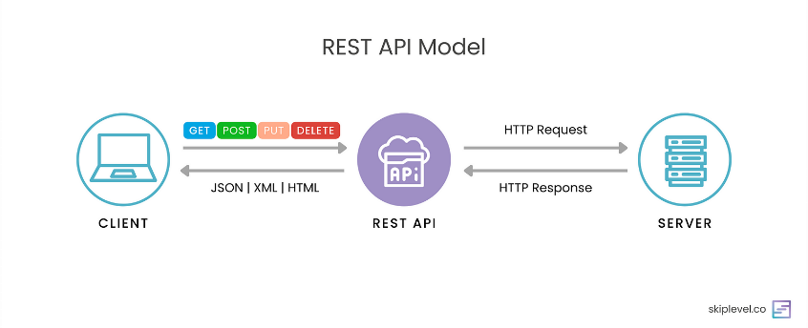
รูปที่2.3 แสดงกระบวนการทำงานของ RESTful API ระหว่าง Client และ Server
ในโครงงานนี้ ESP32-CAM ทำหน้าที่เป็น Client ส่งข้อมูลภาพไปยัง Server ผ่าน HTTP POST จากนั้น Server จะประมวลผลภาพด้วยโมเดล YOLO และจัดเก็บผลลัพธ์ลงฐานข้อมูล

2.4.2 ความปลอดภัยของระบบ (System Security)
เนื่องจากข้อมูลการใช้ไฟฟ้าและข้อมูลผู้ใช้งานเป็นข้อมูลสำคัญ ระบบจึงจำเป็นต้องมีมาตรการรักษาความปลอดภัยที่เหมาะสม เพื่อป้องกันการเข้าถึงโดยไม่ได้รับอนุญาตและการดักจับข้อมูลระหว่างการสื่อสาร
ในระบบต้นแบบปัจจุบันมีการใช้งานภายในเครือข่ายท้องถิ่น (Local Network) โดยเน้นความถูกต้องของการรับส่งข้อมูลและการตรวจสอบข้อมูลก่อนใช้งานจริง ส่วนมาตรการความปลอดภัยระดับใช้งานจริงควรถูกเพิ่มเมื่อระบบถูกนำไปเผยแพร่บนเครือข่ายสาธารณะ
- การสื่อสารระหว่างอุปกรณ์และ Server :
ระบบต้นแบบใช้โปรโตคอล HTTP สำหรับส่งภาพจาก ESP32-CAM ไปยัง Server ผ่านเครือข่ายภายใน ซึ่งเหมาะสำหรับการทดลองและการสาธิตในห้องปฏิบัติการ
แนวทางสำหรับการนำไปใช้งานจริงควรเพิ่มมาตรการดังนี้
- เปลี่ยนการรับส่งข้อมูลเป็น HTTPS เพื่อเข้ารหัสข้อมูลระหว่างอุปกรณ์กับ Server
- จำกัดสิทธิ์การเข้าถึง API สำคัญ เช่น การอัปโหลดภาพ การแก้ไขค่ามิเตอร์ และการจัดการข้อมูลบ้าน
- การยืนยันตัวตนและการกำหนดสิทธิ์ผู้ใช้งาน :
เวอร์ชันปัจจุบันยังไม่มีระบบ Login หรือ JSON Web Token (JWT) จึงเหมาะกับการใช้งานเป็นระบบต้นแบบภายในเครือข่ายที่ควบคุมได้
หากนำไปใช้งานจริงควรเพิ่มระบบยืนยันตัวตนสำหรับผู้ดูแลระบบ และใช้ Token แนบไปกับคำขอที่ต้องมีสิทธิ์พิเศษ
ข้อควรพัฒนาเพิ่มเติมด้านความปลอดภัย ได้แก่
- เพิ่มระบบ Login สำหรับผู้ดูแลระบบ
- ใช้ Token หรือ Session เพื่อควบคุมการเข้าถึง API
- แยกสิทธิ์การดูข้อมูล การแก้ไขข้อมูล และการออกบิลให้ชัดเจน

2.4.3 ระบบจัดการฐานข้อมูล (Database Management System)
เพื่อรองรับการจัดเก็บข้อมูลที่มีโครงสร้างและมีความสัมพันธ์ระหว่างกัน โครงงานนี้เลือกใช้ระบบฐานข้อมูลเชิงสัมพันธ์ (Relational Database Management System: RDBMS) โดยใช้ MySQL เป็นเครื่องมือหลัก
เหตุผลในการเลือกใช้ฐานข้อมูลเชิงสัมพันธ์ เนื่องจากข้อมูลในระบบมีลักษณะเป็น Structured Data และมีความสัมพันธ์กันอย่างชัดเจน เช่น
- ผู้ใช้งาน 1 คน สามารถมีมิเตอร์ไฟฟ้าได้หลายตัว
- มิเตอร์ไฟฟ้า 1 ตัว สามารถมีข้อมูลการอ่านค่าได้หลายรายการ
การใช้ RDBMS ช่วยให้สามารถกำหนดโครงสร้างข้อมูลได้อย่างเป็นระบบ ผ่านการกำหนด
- Primary Key เพิ่มระบุข้อมูลแต่ละรายการ
- Foreign Key เพิ่มเชื่อมโยงความสัมพันธ์ระหว่างตาราง
ซึ่งช่วยรักษาความถูกต้องของข้อมูล (Date Integrity) และลดความซ้ำซ้อน (Date Redundancy) ได้อย่างมีประสิทธิภาพ
ในโครงงานนี้มีการออกแบบฐานข้อมูลหลัก 2 ตาราง ได้แก่
- ตาราง houses สำหรับเก็บข้อมูลบ้านหรือผู้ใช้งาน
- ตาราง meter_readings สำหรับเก็บข้อมูลการอ่านค่ามิเตอร์ไฟฟ้า
โดยทั้งสองตารางเชื่อมโยงกันผ่านฟิลด์ house_id ซึ่งทำหน้าที่เป็น Foreign Key

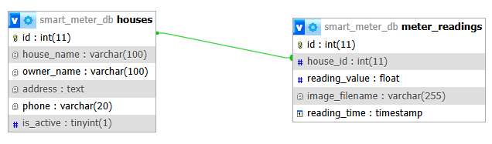
รูปที่ 2.4 แผนภาพความสัมพันธ์ของฐานข้อมูล (ER Diagram)

2.4.4 การพัฒนาส่วนหน้า (Frontend Development)
สำหรับส่วนติดต่อผู้ใช้งาน (User Interface: UI) ซึ่งทำงานบนเว็บเบราว์เซอร์ โครงงานนี้ เลือกใช้แนวทางการพัฒนาแบบ Single Page Application (SPA) เพื่อเพิ่มประสิทธิภาพใน การแสดงผลและประสบการณ์การใช้งานของผู้ใช้
SPA มีลักษณะการทำงานโดยโหลดหน้าเว็บเพียงครั้งเดียว และใช้การเรียกข้อมูลจาก Server ผ่าน RESTful API เพื่ออัปเดตเฉพาะส่วนของเนื้อหา (Dynamic Content) ทำให้ การใช้งานมีความลื่นไหลและตอบสนองรวดเร็ว
การแสดงผลข้อมูล (Date Visualization)
ในระบบมีการนำเครื่องมือสำหรับแสดงผลข้อมูลเชิงภาพมาประยุกต์ใช้ เพื่อช่วยให้ ผู้ใช้งานสามารถเข้าใจข้อมูลได้ง่ายขึ้น โดยมีรูปแบบการแสดงผลหลัก ได้แก่
- การแสดงผลค่าการใช้ไฟฟ้าในรูปแบบตัวเลข (Real-time / Latest Reading)
- การแสดงผลในรูปแบบกราฟ เช่น กราฟเส้น (Line Chart) สำหรับดูแนวโน้มการใช้ไฟฟ้า
- การแสดงผลข้อมูลย้อนหลัง เพื่อใช้ในการวิเคราะห์พฤติกรรมการใช้พลังงาน

2.4.5 ภาษาและมาตรฐานข้อมูลสำหรับการพัฒนาเว็บ (Web Languages and Data Formats)
ในการพัฒนาระบบส่วนแสดงผลและการรับ–ส่งข้อมูล โครงงานนี้ได้เลือกใช้เทคโนโลยีและมาตรฐานเว็บสมัยใหม่ เพื่อให้ระบบสามารถทำงานร่วมกันได้อย่างมีประสิทธิภาพระหว่างอุปกรณ์ IoT, Server และ Web Application
- HTML5 (Hypertext Markup Language Version 5) : เป็นภาษาหลักที่ใช้สำหรับกำหนดโครงสร้างของหน้าเว็บแอปพลิเคชัน เช่น การจัดวางข้อมูลมิเตอร์ ตารางข้อมูล และส่วนแสดงผลกราฟ นอกจากนี้ HTML5 ยังรองรับการแสดงผลสื่อมัลติมีเดียและการทำงานร่วมกับกราฟิก ซึ่งช่วยให้สามารถแสดงผลข้อมูลจากระบบ เช่น รูปภาพมิเตอร์ไฟฟ้า และกราฟสถิติ ได้อย่างมีประสิทธิภาพ
- JSON (JavaScript Object Notation) : JSON เป็นรูปแบบข้อมูลแบบ text-based ที่มีโครงสร้างเบา (Lightweight) และอ่านเข้าใจง่าย เหมาะสำหรับการแลกเปลี่ยนข้อมูลระหว่าง Client และ Server ในโครงงานนี้ JSON ถูกใช้เป็นรูปแบบหลักในการรับ–ส่งข้อมูลผ่าน RESTful API เช่น
- ค่าการอ่านมิเตอร์ไฟฟ้า (meter value)
- วันและเวลาที่บันทึกข้อมูล (timestamp)
- ชื่อไฟล์ภาพ (image filename)

2.5 การประมวลผลภาพด้วยเทคโนโลยี Deep Learning (YOLO)
ในการพัฒนาระบบอ่านค่ามิเตอร์ไฟฟ้าอัตโนมัติ โครงงานนี้เลือกใช้เทคโนโลยีด้าน Computer Vision ร่วมกับ Deep Learning เพื่อทำการตรวจจับและจำแนกตัวเลขจากภาพถ่ายมิเตอร์ไฟฟ้า
โดยใช้โมเดล YOLO (You Only Look Once) ซึ่งเป็นอัลกอริทึมสำหรับการตรวจจับวัตถุ (Object Detection) ที่สามารถทำงานได้แบบเรียลไทม์ และมีความแม่นยำสูง

2.5.1 พื้นฐานของ Computer Vision
Computer Vision เป็นสาขาหนึ่งของปัญญาประดิษฐ์ (Artificial Intelligence) ที่ มุ่งเน้นให้คอมพิวเตอร์สามารถ “มองเห็น” และเข้าใจข้อมูลจากภาพหรือวิดีโอ
ในโครงงานนี้ Computer Vision ถูกนำมาใช้ในการ
- ตรวจจับตำแหน่งของตัวเลขบนมิเตอร์ไฟฟ้า
- จำแนกค่าตัวเลขแต่ละหลัก
- แปลงข้อมูลภาพให้เป็นข้อมูลตัวเลข (Digital Data)

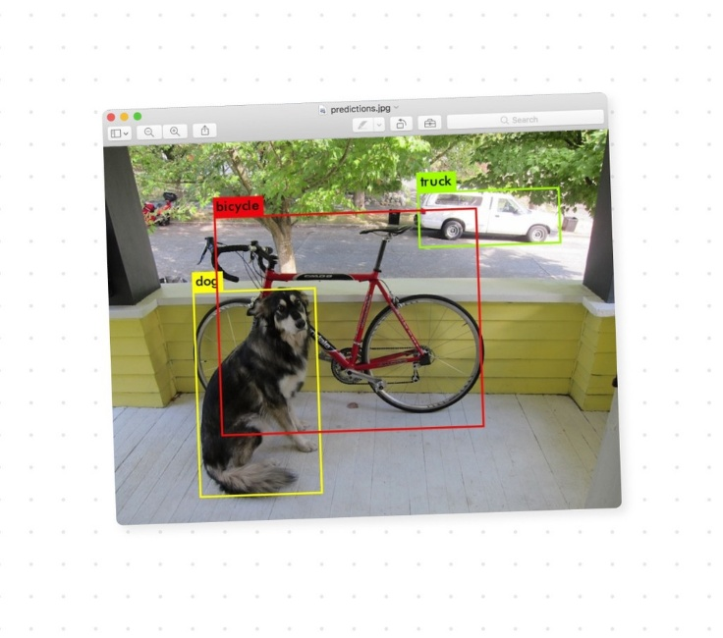

รูปที่ 2.5 ตัวอย่างการทำงานของ Computer Vision ในการตรวจจับวัตถุ

2.5.2 การตรวจจับวัตถุ (Object Detection)
Object Detection คือกระบวนการในการค้นหาและระบุตำแหน่งของวัตถุในภาพ พร้อมทั้งระบุประเภทของวัตถุนั้น
ผลลัพธ์ของ Object Detection จะอยู่ในรูปแบบ:
- Bounding Box (กรอบสี่เหลี่ยมล้อมวัตถุ)
- Class Label (ประเภท เช่น ตัวเลข 0-9)
- Confidence Score (ค่าความมั่นใจ)
ในโครงงานนี้ Object Detection ถูกใช้ในการ:
- ตรวจจับตัวเลขแต่ละหลักบนหนักปัดมิเตอร์
- ระบุตำแหน่งของตัวเลขแต่ละตัวในภาพ

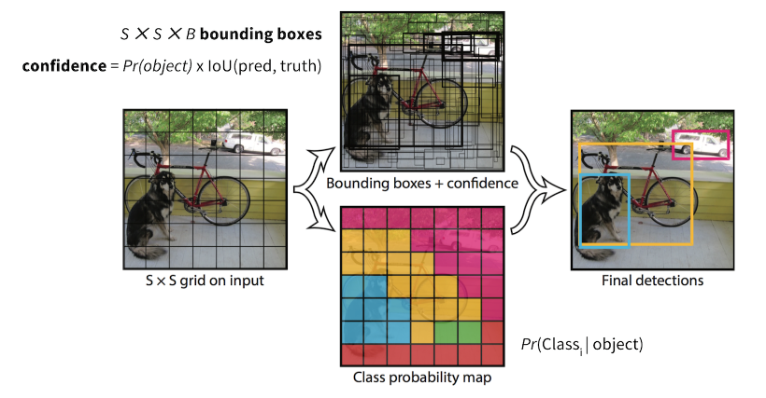

รูปที่ 2.6 ตัวอย่างผลลัพธ์ของ Object Detection (Bounding Box + Class)

2.5.3 อัลกอริทึม YOLO (You Only Look Once)
YOLO เป็นอัลกอริทึมสำหรับ Object Detection ที่มีจุดเด่นคือสามารถตรวจจับ วัตถุได้ภายในขั้นตอนเดียว (Single-stage Detection)
หลักการทำงานของ YOLO คือ :
- แบ่งภาพออกเป็น Grid
- ให้แต่ละ Grid ทำนายตำแหน่งของวัตถุ (Bounding Box)
- ทำนายประเภทของวัตถุ (Class)
- คำนวณค่าความมั่นใจ (Confidence Score)
ข้อดีของ YOLO :
- ความเร็ว (Real-time Processing)
- สามารถตรวจจับหลายวัตถุในภาพเดียว
- เหมาะสำหรับระบบ IoT ที่ต้องการความรวดเร็ว

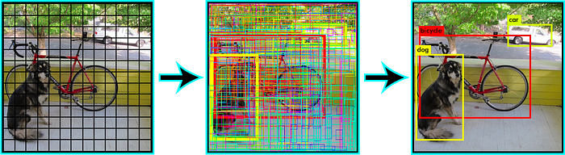
รูปที่ 2.7 หลักการทำงานของ YOLO (Grid-based Detection)

2.5.4 การประยุกต์ใช้ YOLO ในโครงงาน
ในโครงงานนี้ YOLO ถูกนำมาใช้ในการตรวจจับตัวเลขบนมิเตอร์ไฟฟ้าโดยตรง
ขั้นตอนการทำงานของระบบมีดังนี้
- ESP32-CAM ถ่ายภาพมิเตอร์ไฟฟ้า
- ส่งภาพไปยัง Server ผ่าน REST API
- โมเดล YOLO ทาการตรวจจับตัวเลขแต่ละหลัก
- เรียงลำดับตัวเลขจากซ้ายไปขวา
- รวมเป็นค่ามิเตอร์เช่น “12345”
- บันทึกลงฐานข้อมูลและแสดงผลบน Dashboard
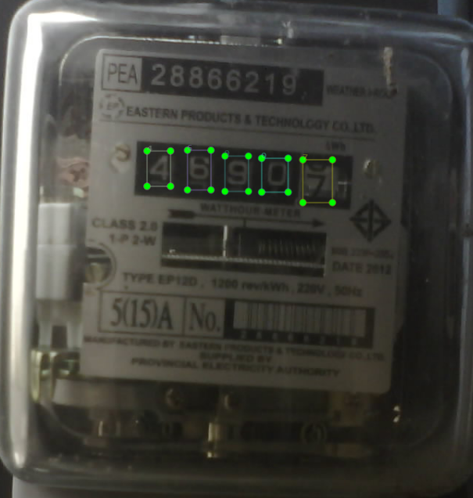
รูปที่ 2.8 การตรวจจับตัวเลขมิเตอร์ไฟฟ้าด้วย YOLO

2.5.5 การฝึกโมเดล YOLO (Model Training Process)
ในการพัฒนาโมเดล YOLO ให้สามารถตรวจจับตัวเลขมิเตอร์ไฟฟ้าได้อย่างแม่นยำ จำเป็นต้องมีการฝึกสอนโมเดล (Training) ด้วยชุดข้อมูลภาพที่มีการกำหนดตำแหน่งและ ประเภทของวัตถุอย่างถูกต้อง
ขั้นตอนการฝึกโมเดล
- การเตรียมชุดข้อมูล (Dataset Preparation)
- รวบรวมภาพมิเตอร์ไฟฟ้าจากสภาพแวดล้อมจริง
- แบ่งข้อมูลเป็น 3 ส่วน ได้แก่
- Training Set
- Validation Set
- Test Set

- การทำ Annotation (Labeling)
- กำหนดกรอบ (Bounding Box) ล้อมรอบตัวเลขแต่ละหลัก
- ระบุ Class ของตัวเลข (0-9)
- จัดเก็บในรูปแบบ YOLO Format

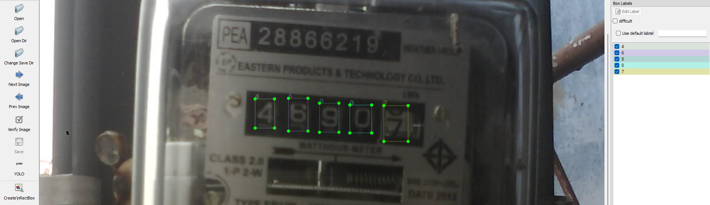
รูปที่ 2.9 ตัวอย่างการทำ Annotation สำหรับฝึกโมเดล YOLO

- การฝึกโมเดล (Training Process)
- ใช้โมเดล YOLO (เช่น YOLOv8 / YOLOv9)
- กำหนดค่า Hyperparameter เช่น
- Epoch
- Learning Rate
- Batch Size
- โมเดลจะเรียนรู้จากข้อมูลเพื่อปรับค่าพารามิเตอร์ให้สามารถตรวจจับตัวเลขได้แม่นยำ
- การตรวจสอบผล (Validation)
- ใช้ Validation Set เพื่อตรวจสอบความแม่นยำระหว่างการฝึก
- ป้องกันปัญหา Overfitting
- การทำลองโมเดล (Testing)
- ใช้ Test Set ที่ไม่เคยใช้ฝึก
- ประเมินความสามารถของโมเดลในสถานการณ์จริง

2.5.6 การประเมินผลโมเดล (Model Evaluation)
หลังจากการฝึกโมเดล จำเป็นต้องมีการประเมินประสิทธิภาพของโมเดล เพื่อวัด ความสามารถในการตรวจจับวัตถุได้อย่างถูกต้อง
- ค่า Accuracy : คืออัตราส่วนของจำนวนผลลัพธ์ที่ถูกต้องต่อจำนวนข้อมูลทั้งหมด
$$Accuracy= \frac{Correct}{Total} ×100$$
ในโครงงานนี้ใช้การวัดผลจาก :
- จำนวนภาพที่อ่านค่ามิเตอร์ได้ถูกต้อง
- เทียบกับค่าจริง (Ground Truth)
- ค่า Precision และ Recall
- Precision: ความแม่นยำของการตรวจจับ
- Recall: ความสามารถในการตรวจจับวัตถุให้ครบ
$$Precision=\frac{TP}{TP+FP}$$

$$Recall= \frac{TP}{TP+FN}$$
- TP (True Positive) คือ จำนวนกรณีที่โมเดลตรวจจับ “ถูกต้อง”
- FP (False Positive) คือ จำนวนกรณีที่โมเดลตรวจจับ “ผิด”
- FN (False Negative) คือ จำนวนกรณีที่โมเดล “ไม่ตรวจจับ” วัตถุที่ควรตรวจเจอ

- ค่า mAP (mean Average Precision) : mAP เป็นค่ามาตรฐานสำหรับวัดประสิทธิภาพของโมเดล Object Detection
- mAP@50 → ความแม่นยำที่ IoU = 0.5
- mAP@50-95 → ค่าเฉลี่ยหลายระดับ

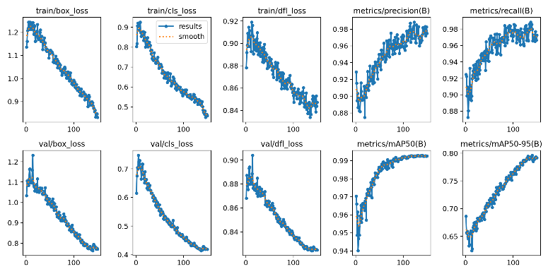
รูปที่ 2.10 ตัวอย่างกราฟ Precision-Recall และค่า mAP ของโมเดล

- ผลลัพธ์ของโครงงาน
- Correct = 335
- Total = 374
- Accuracy ≈ 89.57%

2.6 เฟรมเวิร์กและเครื่องมือสำหรับพัฒนาส่วนติดต่อผู้ใช้ (Frontend Frameworks)
ในการพัฒนาส่วนติดต่อผู้ใช้งาน (Frontend) ของระบบ Web Dashboard โครงงานนี้ได้เลือกใช้เฟรมเวิร์กและเครื่องมือที่ช่วยเพิ่มประสิทธิภาพในการออกแบบและแสดงผลข้อมูลให้มีความสวยงาม เข้าใจง่าย และรองรับการใช้งานบนอุปกรณ์ที่หลากหลาย
- Bootstrap 5 เป็นเฟรมเวิร์ก CSS ที่ได้รับความนิยมอย่างแพร่หลาย ใช้สำหรับจัดรูปแบบและออกแบบหน้าเว็บไซต์ให้มีความเป็นระเบียบและสวยงาม โดย Bootstrap ใช้ระบบ Grid System ซึ่งช่วยให้สามารถจัดวางองค์ประกอบต่าง ๆ บนหน้าเว็บได้อย่างยืดหยุ่น และรองรับการแสดงผลแบบ Responsive Design
- Chart.js เป็นไลบรารี JavaScript สำหรับสร้างกราฟและแผนภูมิบนเว็บ โดยรองรับกราฟเส้น กราฟแท่ง และการปรับแต่งรูปแบบการแสดงผลผ่าน Canvas ในโครงงานนี้ใช้ Chart.js สำหรับแสดงกราฟรายวันและรายเดือน

2.7 เครื่องมือและสภาพแวดล้อมในการพัฒนา (Development Environment Tools)
ในการพัฒนาโครงงานนี้ คณะผู้จัดทำได้เลือกใช้เครื่องมือและสภาพแวดล้อมที่เหมาะสมกับการพัฒนาในแต่ละส่วนของระบบ ได้แก่ ส่วนอุปกรณ์ IoT (Firmware), ส่วน Backend Server และส่วน Web Application เพื่อให้การพัฒนา ทดสอบ และแก้ไขระบบสามารถทำได้อย่างมีประสิทธิภาพ

2.7.1 Arduino IDE (Integrated Development Environment)
Arduino IDE เป็นเครื่องมือสำหรับเขียนและอัปโหลดโปรแกรม (Firmware) ลงสู่ บอร์ดไมโครคอนโทรลเลอร์ โดยรองรับภาษา C/C++
ในโครงงานนี้ใช้สำหรับพัฒนาโปรแกรมบน ESP32-CAM โดยมีการติดตั้ง ESP32 Board Manager เพื่อรองรับการใช้งานฟังก์ชันต่าง ๆ เช่น
- การเชื่อมต่อ Wi-Fi
- การถ่ายภาพจาก OV2640
- การส่งข้อมูลภาพไปยัง Server ผ่าน HTTP

2.7.2 Visual Studio Code (VS Code)
Visual Studio Code เป็นโปรแกรมแก้ไขโค้ดที่มีความยืดหยุ่นสูง และรองรับส่วน ขยาย (Extensions) สำหรับหลายภาษา
ในโครงงานนี้ใช้สำหรับพัฒนา
- Backend Server (Node.js / Express)
- Frontend (HTML, CSS, JavaScript)
- การจัดการฐานข้อมูล (SQL)

2.7.3 XAMPP (Local Development Environment)
XAMPP เป็นชุดซอฟต์แวร์สำหรับจำลองสภาพแวดล้อมของเซิร์ฟเวอร์บนเครื่อง คอมพิวเตอร์ (Localhost) โดยประกอบด้วย
- Apache Web Server
- MySQL Database
- PHP / Perl
ในโครงงานนี้ XAMPP ถูกใช้สำหรับ
- จำลองฐานข้อมูล MySQL
- ทดสอบการเชื่อมต่อระหว่าง Backend และ Database

บทที่ 3
การออกแบบระบบ

การพัฒนาระบบติดตามการใช้ไฟฟ้าผ่านมิเตอร์ไฟฟ้า IoT จำเป็นต้องอาศัยการออกแบบระบบอย่างเป็นขั้นตอน เพื่อให้ระบบสามารถทำงานได้อย่างมีประสิทธิภาพ มีความถูกต้องแม่นยำ และสามารถรองรับการใช้งานจริงในสภาพแวดล้อมที่หลากหลาย
ในการดำเนินโครงงานนี้ คณะผู้จัดทำได้ทำการวิเคราะห์ความต้องการของระบบ (System Requirement Analysis) และออกแบบโครงสร้างการทำงานของระบบโดยรวม เพื่อให้ครอบคลุมทุกองค์ประกอบที่เกี่ยวข้อง ตั้งแต่การเก็บข้อมูลจากอุปกรณ์ภาคสนาม การประมวลผลข้อมูล ไปจนถึงการแสดงผลแก่ผู้ใช้งาน
โครงสร้างของระบบถูกออกแบบในลักษณะของ ระบบกระจาย (Distributed System) ซึ่งประกอบด้วยอุปกรณ์ IoT ที่ทำหน้าที่เป็นตัวเก็บข้อมูล (Data Acquisition), ระบบประมวลผลส่วนกลาง (Central Processing Unit) และระบบแสดงผลข้อมูล (User Interface) ที่เชื่อมต่อกันผ่านเครือข่ายอินเทอร์เน็ต
เพื่อให้การออกแบบมีความชัดเจนและสามารถนำไปพัฒนาได้จริง ระบบจึงถูกแบ่งออกเป็น 3 ส่วนหลัก ได้แก่
- การออกแบบโครงสร้างภาพรวมของระบบ (System Architecture)
- การออกแบบส่วนฮาร์ดแวร์ (Hardware Design)
- การออกแบบส่วนซอฟต์แวร์ (Software Design)
โดยแต่ละส่วนมีหน้าที่และความสำคัญที่แตกต่างกัน แต่ทำงานร่วมกันเป็นระบบเดียวอย่างมีประสิทธิภาพ

3.1 ภาพรวมการทำงานของระบบ (System Architecture)
ระบบติดตามการใช้ไฟฟ้าผ่านมิเตอร์ไฟฟ้า IoT ถูกออกแบบให้สามารถทำงานได้แบบอัตโนมัติ (Automation) โดยครอบคลุมตั้งแต่กระบวนการเก็บข้อมูลจากอุปกรณ์ภาคสนาม การส่งข้อมูลผ่านเครือข่าย การประมวลผลข้อมูลด้วยปัญญาประดิษฐ์ ไปจนถึงการแสดงผลข้อมูลให้ผู้ใช้งานสามารถเข้าถึงได้ผ่านเว็บแอปพลิเคชัน
โครงสร้างของระบบมีลักษณะเป็น Client–Server Architecture ร่วมกับแนวคิดของ Internet of Things (IoT) โดยมีการเชื่อมต่อระหว่างอุปกรณ์ตรวจวัด (Edge Device) และระบบประมวลผลส่วนกลางผ่านเครือข่ายอินเทอร์เน็ต (Cloud/Internet)

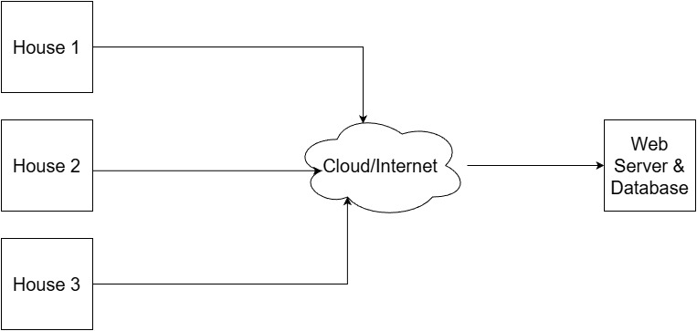
รูปที่ 3.1 โครงสร้างการทำงานของระบบ (System Architecture Diagram)

- ส่วนรับข้อมูล (Sensing Node): ประกอบด้วยบอร์ด ESP32-CAM ซึ่งติดตั้งอยู่ที่บ้านแต่ละหลัง (House 1, House 2, House 3) ทำหน้าที่ถ่ายภาพมิเตอร์ไฟฟ้าตามช่วงเวลาที่กำหนด และส่งข้อมูลภาพผ่านเครือข่าย Wi-Fi ไปยังระบบเซิร์ฟเวอร์สำหรับประมวลผลและจัดเก็บข้อมูล
- ส่วนประมวลผลและจัดเก็บข้อมูล (Processing & Storage) : เป็นเครื่องแม่ข่าย (Server)
ที่ทำหน้าที่รับไฟล์ภาพผ่าน API จากอุปกรณ์ ESP32-CAM จากนั้นนำข้อมูลเข้าสู่กระบวนการ
ประมวลผลภาพด้วยโมเดล YOLO (Deep Learning) เพื่อทำการตรวจจับและจำแนกตัวเลข
บนมิเตอร์ไฟฟ้า
  - ส่วนแสดงผล (User Interface) : เป็นเว็บแอปพลิเคชั่นที่พัฒนาขึ้นเพื่อใช้ในการแสดงผลข้อมูลการใช้ไฟฟ้า โดยดึงข้อมูลจากฐานข้อมูลมาแสดงในรูปแบบ Dashboard ผู้ใช้งานสามารถตรวจสอบค่ามิเตอร์ไฟฟ้าแบบล่าสุด รวมถึงดูแนวโน้มการใช้ไฟฟ้าย้อนหลังผ่านกราฟสถิติได้ ซึ่งช่วยให้สามารถวิเคราะห์พฤติกรรมการใช้พลังงานและตรวจสอบความผิดปกติได้อย่างมีประสิทธิภาพ

3.2 การออกแบบฮาร์ดแวร์ (Hardware Design)
ในการออกแบบระบบฮาร์ดแวร์ของโครงงานนี้ คณะผู้จัดทำได้เลือกใช้อุปกรณ์หลักคือ ESP32-CAM ซึ่งเป็นไมโครคอนโทรลเลอร์ที่มาพร้อมกับโมดูลกล้อง และรองรับการเชื่อมต่อเครือข่าย Wi-Fi ทำให้สามารถส่งข้อมูลภาพไปยัง Server ได้โดยไม่จำเป็นต้องใช้อุปกรณ์สื่อสารเพิ่มเติม

3.2.1 รายการอุปกรณ์และการเชื่อมต่อ (Component Wiring)
ระบบฮาร์ดแวร์ในโครงงานนี้ประกอบด้วยอุปกรณ์หลัก ได้แก่
- ESP32-CAM
- แหล่งจ่ายไฟ (Adapter 5V1A)
- สายเชื่อมต่อ (Jumper Wire)
โดยการทำงานของระบบอาศัยการเชื่อมต่อผ่านเครือข่าย Wi-Fi ซึ่ง ESP32-CAM สามารถเชื่อมต่ออินเทอร์เน็ตได้โดยตรง
การเชื่อมต่ออุปกรณ์ (Wiring Overview)
การเชื่อมต่อในระบบมีลักษณะเรียบง่าย โดยไม่มีโมดูลเสริมเพิ่มเติม ดังนี้
- ESP32-CAM รับพลังงานจาก Adapter 5V 1A ผ่านขา 5V และ GND
- กล้อง OV2640 เชื่อมต่อกับบอร์ดโดยตรง (Built-in)
- ESP32-CAM เชื่อมต่อเครือข่าย Wi-Fi เพื่อส่งข้อมูลไปยัง Server

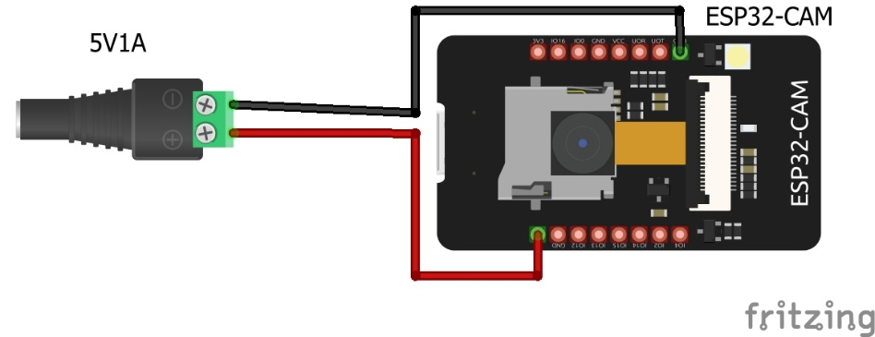
รูปที่ 3.2 การเชื่อมต่อ ESP32-CAM กับแหล่งจ่ายไฟ (Hardware Wiring Diagram)

ตารางที่ 3.1 แสดงการกำหนดขาเชื่อมต่อของ ESP32-CAM
ขา ESP32-CAM | การเชื่อมต่อ | หน้าที่
5V | Adapter 5V | รับพลังงานเข้าสู่บอร์ด
GND | GND | กราวด์ของระบบ
GPIO ต่าง ๆ | กล้อง (Built-in) | ใช้ควบคุมโมดูลกล้อง OV2640

หมายเหตุ: ESP32-CAM ในโครงงานนี้ใช้การสื่อสารผ่าน Wi-Fi จึงไม่จำเป็นต้องมีการเชื่อมต่อ UART กับโมดูลสื่อสารเพิ่มเติม

3.2.2 การออกแบบระบบไฟฟ้า (Power Supply Design)
ในการออกแบบระบบจ่ายไฟสำหรับ ESP32-CAM จำเป็นต้องคำนึงถึงความเสถียร ของแรงดันไฟฟ้า เนื่องจากบอร์ดมีการใช้งานร่วมกับโมดูลกล้องและการเชื่อมต่อ Wi-Fi ซึ่ง อาจมีการใช้พลังงานสูงในบางช่วงเวลา
ในโครงงานนี้ เลือกใช้แหล่งจ่ายไฟจากอะแดปเตอร์แปลงไฟ (AC-DC Adapter) ขนาด 5V 1A โดยจ่ายไฟเข้าสู่บอร์ด ESP32-CAM ผ่านขา 5V และ GND
รายละเอียดการจ่ายไฟ
- ESP32-CAM รับพลังงานจาก Adapter 5V ผ่านขา 5V
- ใช้ขา GND เป็นกราวด์ร่วมของระบบ
- โมดูลกล้อง OV2640 ใช้พลังงานจากบอร์ดโดยตรง (Built-in)
ข้อควรระวังในการออกแบบระบบไฟฟ้า
- ควรใช้แหล่งจ่ายไฟที่มีกระแสเพียงพอ (≥ 1A)
- หากแรงดันไฟฟ้าไม่เสถียร อาจทำให้ ESP32-CAM รีเซ็ตเอง
- การเชื่อมต่อสายไฟควรแน่นและมีความต้านทานต่ำ

3.3 การออกแบบซอฟต์แวร์และฐานข้อมูล (Software & Database Design)
เพื่อให้ระบบสามารถทำงานได้อย่างอัตโนมัติและมีประสิทธิภาพ ผู้จัดทำได้ออกแบบโครงสร้างซอฟต์แวร์โดยแบ่งออกเป็น 3 ส่วนหลัก ได้แก่ ส่วนจัดการฐานข้อมูล (Database), ส่วนประมวลผลและให้บริการข้อมูล (Backend API), และส่วนแสดงผลข้อมูล (Frontend Dashboard)
ระบบทั้งหมดถูกออกแบบให้ทำงานในลักษณะ Client–Server Architecture โดยอุปกรณ์ ESP32-CAM ทำหน้าที่ส่งข้อมูลภาพเข้าสู่ Server ผ่าน RESTful API จากนั้นระบบ Backend จะทำการประมวลผลภาพด้วยโมเดล YOLO และจัดเก็บผลลัพธ์ลงฐานข้อมูล MySQL ก่อนนำข้อมูลไปแสดงผลผ่าน Web Dashboard

3.3.1 การออกแบบฐานข้อมูล (Database Design)
ระบบฐานข้อมูลของโครงงานนี้เลือกใช้ MySQL ซึ่งเป็นระบบจัดการฐานข้อมูลเชิง สัมพันธ์ (Relational Database Management System: RDBMS) โดยออกแบบโครงสร้าง ข้อมูลให้สามารถเชื่อมโยงความสัมพันธ์ระหว่างข้อมูลบ้านและข้อมูลการอ่านค่ามิเตอร์ได้ อย่างถูกต้อง
ฐานข้อมูลประกอบด้วย 2 ตารางหลัก ได้แก่
- ตาราง houses
- ตาราง meter_readings
ดังแสดงในตารางที่ 3.2 และ 3.3

ตารางที่ 3.2 ตารางข้อมูลบ้าน (Table: houses) : ทำหน้าที่จัดเก็บข้อมูลบ้านหรือจุดติดตั้งมิเตอร์ไฟฟ้า
ชื่อฟิลด์ (Field) | ชนิดข้อมูล (Data Type) | คีย์ (Key) | คำอธิบาย
id | int(11) | PK | รหัสประจำบ้าน (Auto Increment)
house_name | varchar(100) |  | ชื่อบ้านหรือจุดติดตั้ง
owner_name | varchar(100) |  | ชื่อเจ้าของบ้าน
address | text |  | ที่อยู่ของบ้าน
phone | varchar(20) |  | เบอร์โทรศัพท์
is_active | tinyint(1) |  | สถานะการใช้งานของระบบ

ตารางที่ 3.3 ตารางข้อมูลการอ่านมิเตอร์ (Table: meter_readings) : ทำหน้าที่จัดเก็บข้อมูลการอ่านค่ามิเตอร์ไฟฟ้าและผลลัพธ์จากการประมวลผลภาพ
ชื่อฟิลด์ (Field) | ชนิดข้อมูล (Data Type) | คีย์ (Key) | คำอธิบาย (Description)
id | int(11) | PK | รหัสรายการอ่านค่า (Auto Increment)
house_id | int(11) | FK | รหัสอ้างอิงไปยังตาราง houses
reading_value | decimal(10,2) |  | ค่ามิเตอร์ที่อ่านได้ (ตัวเลขทศนิยม)
image_filename | varchar(255) |  | ชื่อไฟล์รูปภาพต้นฉบับที่บันทึกไว้
reading_time | timestamp |  | วันและเวลาที่บันทึกข้อมูล (ปัจจุบัน)

3.3.2 การออกแบบ API และการประมวลผลหลังบ้าน (Backend API Design)
ส่วนประมวลผลหลักของระบบพัฒนาด้วยภาษา Node.js ร่วมกับ Express Framework ทำหน้าที่เป็นตัวกลางในการรับส่งข้อมูลระหว่างอุปกรณ์ ESP32-CAM ฐานข้อมูล และระบบแสดงผลบนเว็บแอปพลิเคชัน
ระบบ Backend ถูกออกแบบในลักษณะ RESTful API เพื่อให้สามารถรองรับการสื่อสารผ่านเครือข่ายอินเทอร์เน็ตได้อย่างมีประสิทธิภาพ และสามารถขยายระบบในอนาคตได้ง่าย ฟังก์ชันหลักของระบบประกอบด้วยดังนี้
- API สำหรับรับข้อมูลภาพ (POST /api/upload)
API ส่วนนี้ทำหน้าที่รับไฟล์ภาพจากอุปกรณ์ ESP32-CAM และนำเข้าสู่กระบวนการ ประมวลผลภาพด้วยโมเดล YOLO
กระบวนการทำงานมีลำดับดังนี้
  - การรับไฟล์ภาพ (Image Upload) : ระบบรับไฟล์ภาพผ่าน HTTP Request ในรูปแบบ Multipart/form-data จากอุปกรณ์ ESP32-CAM จากนั้นบันทึกไฟล์ภาพลงในโฟลเดอร์ uploads ภายใน Server
  - การประมวลผลภาพด้วยโมเดล YOLO : หลังจากรับภาพเรียบร้อย ระบบจะส่งภาพเข้าสู่โมเดล YOLO ซึ่งถูกฝึกสำหรับตรวจจับตัวเลขบนมิเตอร์ไฟฟ้าโดยเฉพาะ
ขั้นตอนการทำงานประกอบด้วย:
- ตรวจจับตำแหน่งตัวเลข (Bounding Box Detection)
- จำแนกประเภทตัวเลข (Digit Classification)
- เรียงลำดับตัวเลขจากซ้ายไปขวา
- รวมผลลัพธ์เป็นค่ามิเตอร์ไฟฟ้า
  - การบันทึกข้อมูลลงฐานข้อมูล : เมื่อได้ผลลัพธ์จากการประมวลผลแล้ว ระบบจะทำการบันทึกข้อมูลลงในฐานข้อมูล MySQL
โดยประกอบด้วยข้อมูลดังนี้:
- ค่ามิเตอร์ไฟฟ้า (reading_value)
- ชื่อไฟล์ภาพ (image_filename)
- วันและเวลา (reading_time)
- รหัสบ้าน (house_id)
ข้อมูลทั้งหมดจะถูกบันทึกลงในตาราง meter_readings เพื่อใช้ในการแสดงผลและวิเคราะห์ข้อมูลในภายหลัง

- API สำหรับดึงข้อมูล (GET /api/readings)
API ส่วนนี้ทำหน้าที่ดึงข้อมูลประวัติการอ่านค่ามิเตอร์จากฐานข้อมูล เพื่อนำไปแสดงผลบน Web Dashboard
ระบบจะทำการเชื่อมโยงข้อมูล (JOIN) ระหว่างตาราง houses และ meter_readings เพื่อแสดงชื่อบ้านร่วมกับค่ามิเตอร์ไฟฟ้า
ผลลัพธ์จะถูกส่งออกในรูปแบบ JSON ซึ่งสามารถนำไปใช้ในการสร้างกราฟและตารางข้อมูลบนหน้าเว็บได้

3.3.3 การออกแบบส่วนติดต่อผู้ใช้งาน (User Interface Design)
ส่วนแสดงผลของระบบพัฒนาในรูปแบบ Web Application โดยใช้เทคโนโลยี HTML5, CSS, JavaScript และ Bootstrap 5 เพื่อให้สามารถแสดงผลข้อมูลได้อย่างสวยงาม รองรับการใช้งานบนอุปกรณ์หลายประเภท (Responsive Design) และตอบสนองต่อผู้ใช้งาน ได้อย่างรวดเร็ว
ระบบส่วนติดต่อผู้ใช้งานถูกออกแบบให้สามารถแสดงข้อมูลการใช้ไฟฟ้าในรูปแบบที่ เข้าใจง่าย ช่วยให้ผู้ใช้งานสามารถตรวจสอบค่ามิเตอร์ไฟฟ้าและวิเคราะห์แนวโน้มการใช้ พลังงานได้ สะดวกมากยิ่งขึ้น
องค์ประกอบหลักของระบบแสดงผลประกอบด้วยดังนี้
- Dashboard Chart : ระบบแสดงข้อมูลในรูปแบบกราฟเส้น (Line Chart) โดยใช้ Chart.js สำหรับแสดงแนวโน้มการใช้ไฟฟ้าของแต่ละบ้านตามช่วงเวลา
ข้อมูลกราฟถูกดึงจากฐานข้อมูลผ่าน REST API และประมวลผลด้วย JavaScript ก่อนแสดงผลบนหน้า Dashboard
การใช้กราฟเส้นช่วยให้ผู้ใช้งานสามารถ:
- วิเคราะห์แนวโน้มการใช้ไฟฟ้า
- เปรียบเทียบข้อมูลย้อนหลัง
- ตรวจสอบความผิดปกติของการใช้พลังงานได้ง่ายขึ้น
- Real-time Table: ระบบมีการแสดงข้อมูลการอ่านค่ามิเตอร์ล่าสุดในรูปแบบตาราง (Real-time Table) เพื่อให้สามารถตรวจสอบข้อมูลได้ทันที
ข้อมูลที่แสดงประกอบด้วย:
- วันและเวลาในการอ่านค่า
- ชื่อบ้านหรือจุดติดตั้ง
- ค่ามิเตอร์ไฟฟ้าที่อ่านได้
- รูปภาพต้นฉบับ (Original Image)
- รูปภาพที่ผ่านการตัดเฉพาะส่วนตัวเลข (Cropped Image)
- Auto Refresh: ระบบถูกออกแบบให้สามารถอัปเดตข้อมูลอัตโนมัติทุก ๆ 60 วินาที โดยใช้ JavaScript ในการร้องขอข้อมูลใหม่จาก Server ผ่าน API คุณสมบัติดังกล่าวช่วยให้ข้อมูลบน Dashboard มีความทันสมัย (Near Real-time) และลดความจำเป็นในการรีเฟรชหน้าเว็บด้วยตนเอง

3.4 การออกแบบซอฟต์แวร์และการประมวลผล (Software Design)
ระบบซอฟต์แวร์ของโครงงานนี้ถูกออกแบบให้รองรับการทำงานแบบอัตโนมัติ ตั้งแต่การรับข้อมูลภาพจากอุปกรณ์ ESP32-CAM การประมวลผลภาพด้วยโมเดลปัญญาประดิษฐ์ ไปจนถึงการจัดเก็บและแสดงผลข้อมูลผ่านระบบเว็บแอปพลิเคชัน
โครงสร้างซอฟต์แวร์แบ่งออกเป็น 2 ส่วนหลัก ได้แก่
- Firmware บนอุปกรณ์ ESP32-CAM
- Backend Service และระบบประมวลผลภาพบนเครื่องแม่ข่าย

3.4.1 ขั้นตอนการประมวลผลภาพบนฝั่งเซิร์ฟเวอร์ (Server-side Image Processing)
เมื่อเซิร์ฟเวอร์ได้รับไฟล์ภาพจากอุปกรณ์ ESP32-CAM ผ่าน API Endpoint/api/upload ระบบจะดำเนินการประมวลผลภาพตามลำดับดังนี้
- การรับและบันทึกไฟล์ภาพ (Image Upload & Storage) : ระบบรับไฟล์ภาพผ่าน HTTP Request ในรูปแบบ Multipart/form-data จากนั้นทำการบันทึกไฟล์ภาพลงในโฟลเดอร์ uploads เพื่อใช้ในการประมวลผลและจัดเก็บเป็นข้อมูลอ้างอิง
- การตรวจสอบและตัดส่วนภาพ (Image Cropping) : เพื่อลดสัญญาณรบกวนจากสภาพแวดล้อมรอบมิเตอร์ไฟฟ้า ระบบจะทำการตัดภาพเฉพาะบริเวณหน้าปัดตัวเลขก่อนเข้าสู่กระบวนการประมวลผล
การตัดภาพใช้หลักการกำหนดตำแหน่งพิกัดแบบคงที่ (Fixed Coordinates) ซึ่งสัมพันธ์กับตำแหน่งการติดตั้งกล้องบนมิเตอร์ไฟฟ้า
ค่าพิกัดที่ใช้ประกอบด้วย:
- ตำแหน่งแกน X (Left)
- ตำแหน่งแกน Y (Top)
- ความกว้างของภาพ (Width)
- ความสูงของภาพ (Height)
การ Crop ภาพช่วยลดพื้นที่ที่ไม่จำเป็นและเพิ่มความแม่นยำของโมเดล YOLO
- การประมวลผลภาพด้วยโมเดล YOLO : หลังจากตัดภาพแล้ว ระบบจะนำภาพเข้าสู่กระบวนการ Inferencing ด้วยโมเดล YOLO (You Only Look Once) ซึ่งเป็นโมเดล Deep Learning สำหรับตรวจจับวัตถุแบบ Real-time
โมเดลถูกฝึกให้สามารถตรวจจับตัวเลขบนมิเตอร์ไฟฟ้าโดยเฉพาะ
กระบวนการทำงานของ YOLO ประกอบด้วย:
- ตรวจจับตำแหน่งตัวเลข (Bounding Box Detection)
- จำแนกประเภทตัวเลข (Digit Classification)
- คำนวณค่าความเชื่อมั่น (Confidence Score)
ผลลัพธ์ที่ได้จะเป็นตำแหน่งและค่าตัวเลขของแต่ละหลักบนมิเตอร์ไฟฟ้า
- การเรียงลำดับและรวมผลลัพธ์ (Digit Sorting & Result Generation) : เมื่อระบบตรวจจับตัวเลขครบแล้ว จะทำการเรียงลำดับตัวเลขตามตำแหน่งจากซ้ายไปขวา เพื่อสร้างค่ามิเตอร์ไฟฟ้าแบบสมบูรณ์

ตารางที่ 3.4 ตัวอย่างผลลัพธ์การเรียงลำดับตัวเลขจากโมเดล YOLO
ลำดับ | ผลลัพธ์
Detection | 1, 2, 5, 3, 8
Final Result | 12538

- การจัดเก็บข้อมูล (Database Storage) : ผลลัพธ์จากการประมวลผลจะถูกบันทึกลงฐานข้อมูล MySQL โดยประกอบด้วย:
- ค่ามิเตอร์ไฟฟ้า
- ชื่อไฟล์ภาพ
- วันและเวลา
- รหัสบ้าน
ข้อมูลดังกล่าวถูกใช้สำหรับแสดงผลบน Dashboard และวิเคราะห์ข้อมูลย้อนหลัง

3.4.2 การออกแบบส่วนติดต่อผู้ใช้ (Frontend Visualization Logic)
ส่วนแสดงผลข้อมูล (Dashboard) ถูกออกแบบให้สามารถแสดงผลข้อมูลการใช้ไฟฟ้าในลักษณะ Near Real-time โดยมุ่งเน้นให้ผู้ใช้งานสามารถตรวจสอบข้อมูลได้ง่าย มีความชัดเจน และตอบสนองต่อการใช้งานบนอุปกรณ์หลายประเภท
ระบบแสดงผลพัฒนาด้วย HTML5, JavaScript และ Bootstrap 5 ร่วมกับ Chart.js สำหรับการสร้างกราฟข้อมูลเชิงสถิติ
องค์ประกอบสำคัญของระบบแสดงผลประกอบด้วยดังนี้

- การแสดงผลกราฟ (Charting Logic): ระบบใช้ Chart.js ประเภท Line Chart สำหรับแสดงแนวโน้มการใช้ไฟฟ้าย้อนหลังของแต่ละบ้าน กระบวนการทำงานประกอบด้วย:
- สร้าง DataTable สำหรับจัดรูปแบบข้อมูลก่อนแสดงผล
- กำหนดชนิดข้อมูลของคอลัมน์เวลาเป็น string
- กำหนดชนิดข้อมูลค่ามิเตอร์เป็น number เพื่อให้สามารถพล็อตกราฟได้อย่างถูกต้อง
ระบบรองรับการแสดงผลข้อมูลแบบหลายชุด (Multi-series Visualization) โดยใช้การจัดกลุ่มข้อมูลตาม house_id และแยกข้อมูลของแต่ละบ้านลงในคอลัมน์ที่สอดคล้องกัน
- การแสดงผลข้อมูลในรูปแบบตาราง (Tabular Data Visualization) : ระบบแสดงข้อมูลการอ่านค่ามิเตอร์ล่าสุดในรูปแบบตาราง โดยใช้ Bootstrap Table ร่วมกับคุณสมบัติ table-hover เพื่อเพิ่มความสะดวกในการอ่านข้อมูล ข้อมูลที่แสดงประกอบด้วย:
- วันและเวลา
- ชื่อบ้าน
- ค่ามิเตอร์ไฟฟ้า
- รูปภาพต้นฉบับ
- รูปภาพที่ผ่านการ Crop
- การจัดการข้อผิดพลาดของรูปภาพ (Image Error Handling) : เพื่อเพิ่มความเสถียรของระบบแสดงผล มีการออกแบบกลไกตรวจสอบข้อผิดพลาดในการโหลดรูปภาพ (Image Error Handling) หากระบบไม่สามารถโหลดรูปภาพที่ผ่านการ Crop ได้ จะใช้ JavaScript Event (onerror) เพื่อสลับไปแสดงรูปภาพต้นฉบับโดยอัตโนมัติ

3.4.3 การออกแบบโครงสร้างหน้าจอแอปพลิเคชัน (UI/UX Design)
การออกแบบส่วนติดต่อผู้ใช้งาน (User Interface: UI) และประสบการณ์ผู้ใช้งาน (User Experience: UX) สำหรับระบบมิเตอร์ไฟฟ้าอัจฉริยะ มีวัตถุประสงค์เพื่อให้ผู้ใช้งาน สามารถตรวจสอบข้อมูลการใช้ไฟฟ้า วิเคราะห์แนวโน้ม และจัดการข้อมูลระบบได้อย่าง สะดวก รวดเร็ว และเข้าใจง่าย
ระบบถูกออกแบบในลักษณะ Dashboard แบบ Single Page Application (SPA) โดยแบ่งโครงสร้างหน้าจอออกเป็นหลายส่วนตามลักษณะการใช้งานจริง ได้แก่ หน้า Dashboard หลัก หน้าแสดงข้อมูลรายวัน หน้าสถิติรายเดือน และหน้าจัดการระบบ

- แนวคิดการออกแบบ (Design Concept)
- Simplicity & Cleanliness : เน้นความเรียบง่าย สะอาดตา ใช้พื้นที่สีขาว (White Space) เพื่อให้อ่านข้อมูลตัวเลขและกราฟได้ง่าย โดยลดทอนองค์ประกอบที่ไม่จำเป็นออก
- Near Real-time Monitoring : ระบบมีการอัปเดตข้อมูลอัตโนมัติเป็นช่วงเวลา ทำให้ผู้ใช้งานสามารถติดตามข้อมูลได้อย่างต่อเนื่องใกล้เคียงเวลาจริง
- Responsive Design : ใช้ Bootstrap Grid System เพื่อรองรับการแสดงผลบนอุปกรณ์หลายประเภท เช่น Desktop, Tablet และ Mobile
- Information Hierarchy : มีการจัดลำดับความสำคัญของข้อมูล โดยแสดงข้อมูลภาพรวม (Summary + Chart) ไว้ด้านบน และข้อมูลรายละเอียด (Table / รายการบ้าน) ไว้ด้านล่าง
- โครงสร้างหน้าจอหลักของระบบ

  - หน้า Dashboard หลัก
ประกอบด้วยองค์ประกอบสำคัญดังนี้:
- Header Section: แสดงชื่อระบบ “Smart Meter System” และคำอธิบาย
- Summary Cards: แสดงข้อมูลภาพรวม เช่น จำนวนการอ่านค่าหน่วยไฟ (kWh) และสถานะระบบ
- Navigation Menu: ปุ่มเลือกหน้า เช่น รายวัน / รายเดือน / ผู้ดูแล

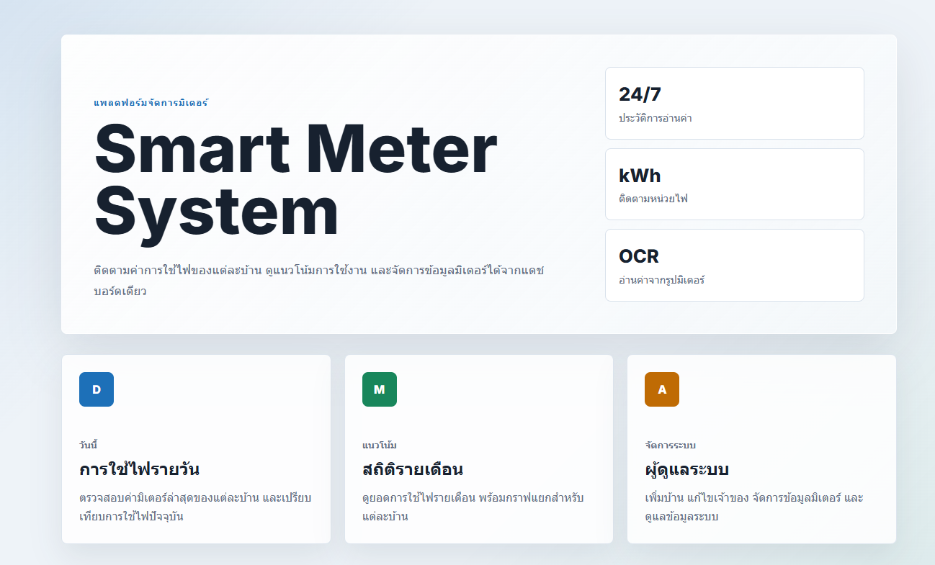
รูปที่ 3.3 หน้า Dashboard หลักของระบบ
  - หน้าการใช้ไฟรายวัน
- แสดง กราฟแท่ง (Bar Chart) เปรียบเทียบการใช้ไฟของแต่ละบ้าน
- แสดง Card รายบ้าน พร้อม:
- ค่ามิเตอร์ล่าสุด
- วันเวลา
- รูปภาพมิเตอร์
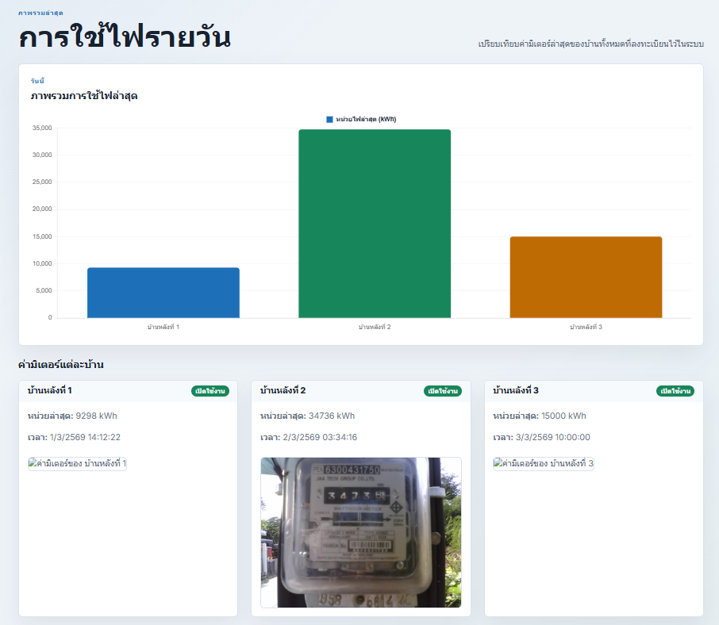
รูปที่ 3.4 หน้าการแสดงผลการใช้ไฟฟ้ารายวัน

  - หน้าสถิติรายเดือน
- แสดง กราฟรวมรายเดือน (Multi-series Chart)
- มี กราฟแยกแต่ละบ้าน (Individual Trend Chart)
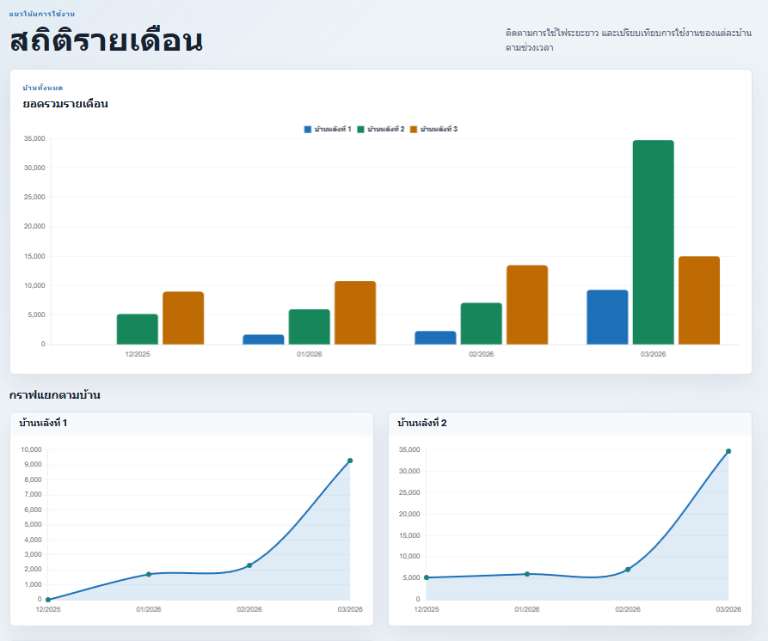
รูปที่ 3.5 หน้าสถิติการใช้ไฟฟ้ารายเดือน

  - หน้าผู้ดูแลระบบ (Admin Panel)
แบ่งเป็น 2 ส่วนหลัก :
ฟอร์มเพิ่มข้อมูลบ้าน
- กรอกชื่อบ้าน / เจ้าของ / ที่อยู่ / เบอร์โทร
- ปุ่มเพิ่มข้อมูล
รายการบ้าน
- แสดงข้อมูลบ้านทั้งหมด
- มีปุ่ม:
- แก้ไข
- เปิด/ปิดการใช้งาน
ตารางข้อมูลมิเตอร์
- แสดงรายการอ่านค่าทั้งหมด
- มี:
- ช่องค้นหา
- เรียงข้อมูล
- รูปภาพ
- ปุ่มลบ
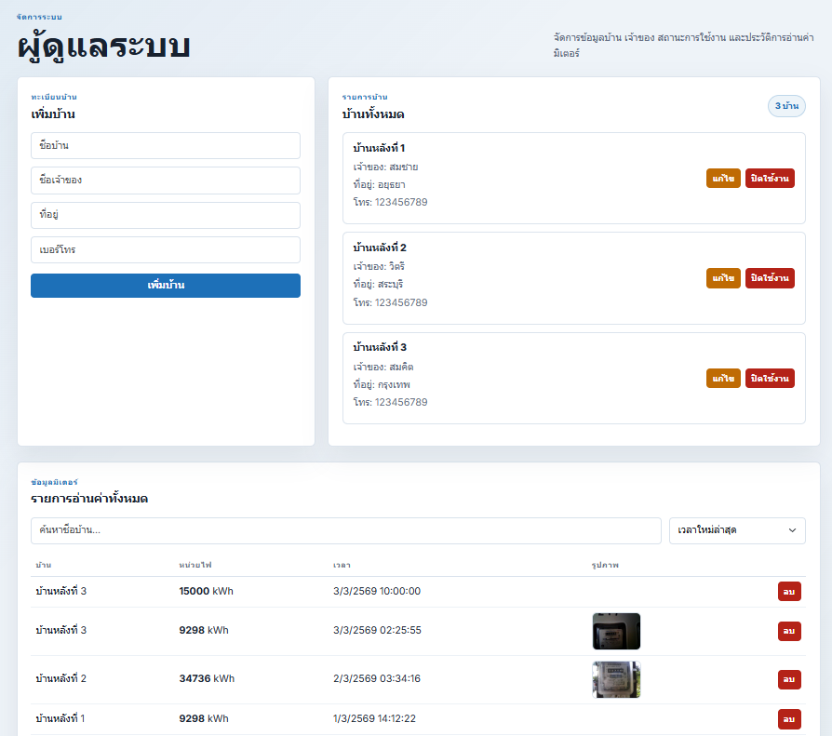
รูปที่ 3.6 หน้าผู้ดูแลระบบ (Admin Panel)

- การเลือกใช้สี (Color Scheme)
- สีน้ำเงิน (Primary Blue): ใช้ใน Header และปุ่มหลัก แสดงถึงความน่าเชื่อถือ
- สีขาว / เทาอ่อน: ใช้เป็นพื้นหลังเพื่อให้อ่านข้อมูลง่าย
- สีเขียว: ใช้แสดงค่าปกติหรือค่าที่อ่านได้
- สีส้ม / แดง: ใช้กับปุ่มจัดการ เช่น ลบ หรือแก้ไข
- สีในกราฟ: ใช้สีแยกตามบ้าน เพื่อให้แยกข้อมูลได้ชัดเจน
- ประสบการณ์ผู้ใช้งาน (User Experience)
- ผู้ใช้งานสามารถเข้าถึงข้อมูลทั้งหมดได้ในไม่กี่คลิก
- มีการแบ่งหน้าใช้งานชัดเจน (รายวัน / รายเดือน / Admin)
- ข้อมูลถูกนำเสนอทั้งแบบ:
- กราฟ (Visual)
- ตาราง (Detail)

3.4.4 โครงสร้างการจัดวางหน้าจอ (Dashboard Layout Structure)
หน้าจอแสดงผลของระบบ Smart Meter ถูกออกแบบให้มีการจัดวางองค์ประกอบ อย่างเป็นระบบ เพื่อให้ผู้ใช้งานสามารถเข้าถึงข้อมูลได้อย่างรวดเร็ว เข้าใจง่าย และ สามารถวิเคราะห์ข้อมูลการใช้ไฟฟ้าได้อย่างมีประสิทธิภาพ โดยโครงสร้างหน้าจอถูกออกแบบ ในลักษณะ Dashboard (Single Page View) และแบ่งออกเป็น 3 ส่วนหลัก ดังนี้
- ส่วนแสดงผลกราฟ (Graphical Visualization)
อยู่บริเวณด้านบนของหน้าจอ ทำหน้าที่แสดงแนวโน้มการใช้ไฟฟ้าในรูปแบบกราฟ เพื่อให้ผู้ใช้งานสามารถวิเคราะห์พฤติกรรมการใช้ไฟฟ้าในแต่ละช่วงเวลาได้อย่างชัดเจน ระบบเลือกใช้ Chart.js ในการสร้างกราฟ โดยมีทั้งรูปแบบ:
- Line Chart สำหรับแสดงแนวโน้มการใช้ไฟฟ้า (Time Series)
- Bar Chart สำหรับเปรียบเทียบค่าการใช้ไฟฟ้าระหว่างบ้าน
องค์ประกอบของกราฟประกอบด้วย:
- แกน X (X-axis): แสดงช่วงเวลา (วัน / เดือน)
- แกน Y (Y-axis): แสดงค่าหน่วยไฟฟ้า (kWh)
- Legend: แยกข้อมูลของแต่ละบ้าน
- Tooltip: แสดงรายละเอียดข้อมูล เช่น เวลา บ้าน และค่ามิเตอร์ เมื่อผู้ใช้นำเมาส์ไปชี้
- ส่วนแสดงข้อมูลรายละเอียด (Detail Information Section)
อยู่บริเวณด้านล่างของหน้าจอ ใช้แสดงข้อมูลเชิงลึกของการอ่านค่ามิเตอร์ในรูปแบบ Card และ Table เพื่อให้ผู้ใช้งานสามารถตรวจสอบข้อมูลย้อนหลังได้
ข้อมูลที่แสดงประกอบด้วย:
- ชื่อบ้านหรือจุดติดตั้งมิเตอร์
- ค่ามิเตอร์ล่าสุด (หน่วย kWh)
- วันและเวลาที่บันทึกข้อมูล (Timestamp)
- รูปภาพมิเตอร์ (ภาพต้นฉบับ และภาพที่ผ่านการ Crop)
นอกจากนี้ ยังมีการแสดงผลในรูปแบบ Card แยกตามแต่ละบ้าน เพื่อให้ง่ายต่อการเปรียบเทียบข้อมูล
- ระบบอัปเดตข้อมูลอัตโนมัติ (Auto-refresh Mechanism)
เพื่อให้ข้อมูลบนหน้าจอมีความทันสมัย ระบบได้ออกแบบให้มีการดึงข้อมูลจากฐานข้อมูลผ่าน API แบบอัตโนมัติ (Auto-refresh) ทุก ๆ 60 วินาที
กระบวนการทำงาน:
- Frontend เรียก API (/api/readings)
- รับข้อมูลล่าสุดในรูปแบบ JSON
- อัปเดตกราฟและตารางโดยไม่ต้องรีโหลดหน้าเว็บ
ข้อดีของระบบนี้:
- ลดภาระของผู้ใช้งานในการกดรีเฟรชหน้าเว็บ
- ทำให้สามารถติดตามข้อมูลได้แบบ Near Real-time
- เหมาะสำหรับระบบเฝ้าระวัง (Monitoring System)

3.5 การออกแบบลำดับการทำงานของระบบ (System Flowchart Design)

3.5.1 Flowchart การทำงานของ ESP32-CAM
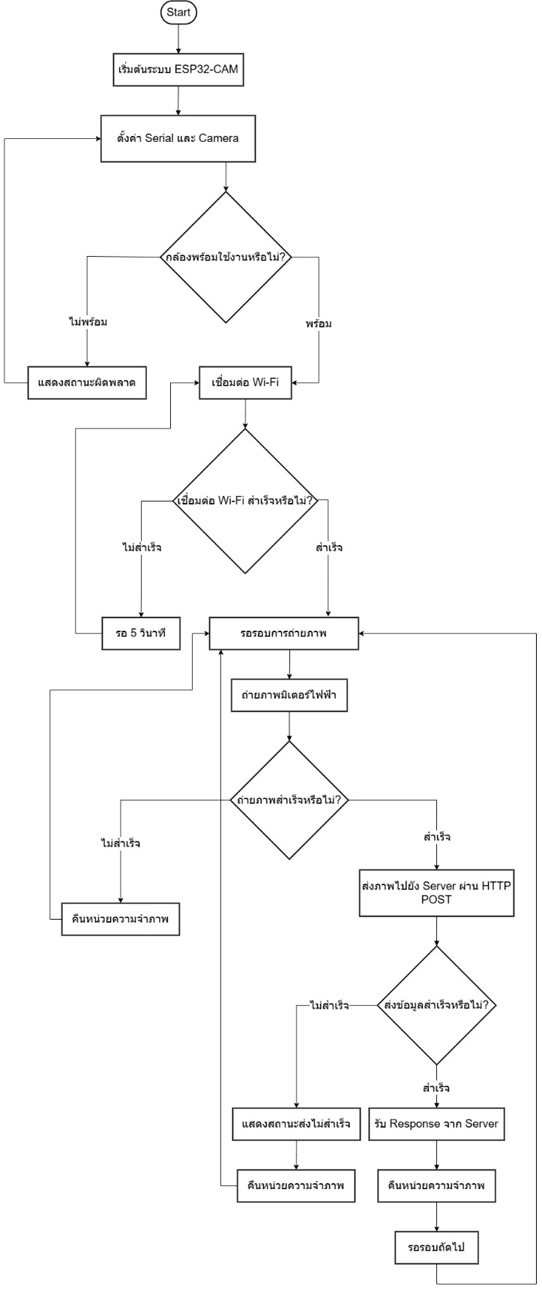
รูปที่ 3.7 Flowchart การทำงานของ ESP32-CAM
จากรูปที่ 3.7 แสดงลำดับการทำงานของ ESP32-CAM ในการอ่านและส่งข้อมูลภาพมิเตอร์ไฟฟ้าไปยังระบบเซิร์ฟเวอร์ โดยมีขั้นตอนการทำงานดังนี้
- เริ่มต้นการทำงานของระบบ
- เมื่ออุปกรณ์ ESP32-CAM ถูกเปิดใช้งาน ระบบจะทำการเริ่มต้นการทำงาน (Initialize System)
- มีการกำหนดค่า Serial และตั้งค่าการทำงานของกล้อง (Camera Configuration)
- ตรวจสอบความพร้อมของกล้อง
- ระบบทำการตรวจสอบว่ากล้องสามารถใช้งานได้หรือไม่
- หากไม่พร้อมใช้งาน จะเข้าสู่ขั้นตอนแสดงข้อผิดพลาด และวนกลับไปกำหนดค่าใหม่อีกครั้ง
- การเชื่อมต่อเครือข่าย Wi-Fi
- ESP32-CAM จะพยายามเชื่อมต่อกับเครือข่าย Wi-Fi ที่กำหนดไว้
- หากเชื่อมต่อไม่สำเร็จ ระบบจะทำการรอประมาณ 5 วินาที และพยายามเชื่อมต่อใหม่
- หากเชื่อมต่อสำเร็จ จะดำเนินการในขั้นตอนถัดไป
- การถ่ายภาพมิเตอร์ไฟฟ้า
- เมื่อระบบพร้อมทำงาน จะเข้าสู่โหมดรอรอบการถ่ายภาพ (Trigger/Interval)
- จากนั้นทำการถ่ายภาพมิเตอร์ไฟฟ้าด้วยกล้อง ESP32-CAM
- หากถ่ายภาพไม่สำเร็จ ระบบจะกลับไปรอรอบการทำงานใหม่
- การส่งข้อมูลภาพไปยัง Server
- เมื่อถ่ายภาพสำเร็จ ระบบจะส่งภาพไปยัง Server ผ่านโปรโตคอล HTTP POST
- โดยข้อมูลจะอยู่ในรูปแบบ Multipart/form-data
- หากการส่งข้อมูลไม่สำเร็จ ระบบจะแจ้งสถานะผิดพลาด และกลับไปเริ่มรอบการทำงานใหม่
- หากส่งข้อมูลสำเร็จ ระบบจะรับ Response จาก Server
- การทำงานแบบวนลูป (Loop)
- หลังจากดำเนินการเสร็จสิ้น ระบบจะเข้าสู่สถานะรอรอบการทำงานถัดไป
- เพื่อให้สามารถทำงานได้อย่างต่อเนื่องแบบอัตโนมัติ (Automation)

3.5.2 Flowchart การประมวลผลภาพด้วย YOLO
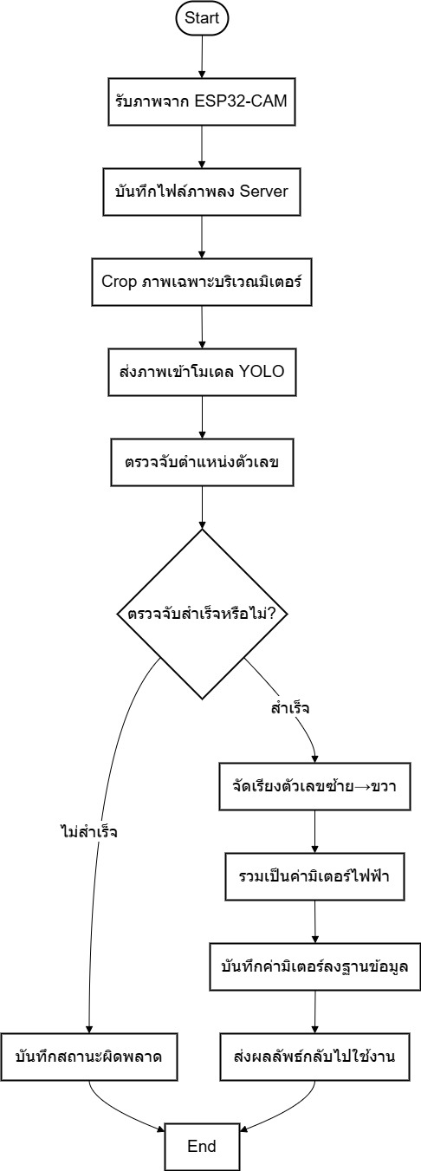
รูปที่ 3.8 Flowchart การประมวลผลภาพด้วย YOLO
จากรูปที่ 3.8 แสดงลำดับการทำงานของกระบวนการประมวลผลภาพด้วยโมเดล YOLO ซึ่งทำหน้าที่ตรวจจับตัวเลขจากภาพมิเตอร์ไฟฟ้า โดยมีขั้นตอนการทำงานดังนี้
- การรับและจัดเก็บภาพ
- Server ทำการรับภาพจากอุปกรณ์ ESP32-CAM ผ่าน API
- จากนั้นทำการบันทึกไฟล์ภาพลงในระบบเพื่อใช้ในการประมวลผล
- การเตรียมภาพ (Image Preprocessing)
- ระบบทำการตัดภาพ (Cropping) เฉพาะบริเวณหน้าปัดมิเตอร์
- เพื่อลดสัญญาณรบกวนจากพื้นหลัง และเพิ่มความแม่นยำในการตรวจจับ
- การตรวจจับตัวเลขด้วย YOLO
- ภาพที่ผ่านการเตรียมจะถูกส่งเข้าสู่โมเดล YOLO
- โมเดลจะทำการ:
- ตรวจจับตำแหน่งของตัวเลข (Bounding Box Detection)
- จำแนกประเภทตัวเลข (Digit Classification)
- ประเมินความมั่นใจ (Confidence Score)
- การตรวจสอบผลลัพธ์
- หากไม่สามารถตรวจจับตัวเลขได้ ระบบจะบันทึกสถานะผิดพลาด
- หากตรวจจับสำเร็จ ระบบจะดำเนินการในขั้นตอนถัดไป
- การจัดเรียงและรวมผลลัพธ์
- ตัวเลขที่ตรวจจับได้จะถูกจัดเรียงตามตำแหน่งจากซ้ายไปขวา
- จากนั้นนำมารวมกันเป็นค่ามิเตอร์ไฟฟ้าแบบสมบูรณ์
- การจัดเก็บข้อมูล
- ค่ามิเตอร์ที่ได้จะถูกบันทึกลงฐานข้อมูล MySQL
- พร้อมกับข้อมูลที่เกี่ยวข้อง เช่น:
- ชื่อไฟล์ภาพ
- วันและเวลา
- การนำผลลัพธ์ไปใช้งาน
- ข้อมูลที่ผ่านการประมวลผลจะถูกส่งไปใช้ในระบบ Dashboard
- เพื่อแสดงผลและวิเคราะห์ข้อมูลการใช้ไฟฟ้า

3.5.3 Flowchart การจัดเก็บข้อมูลลงฐานข้อมูล (Database Storage Process)
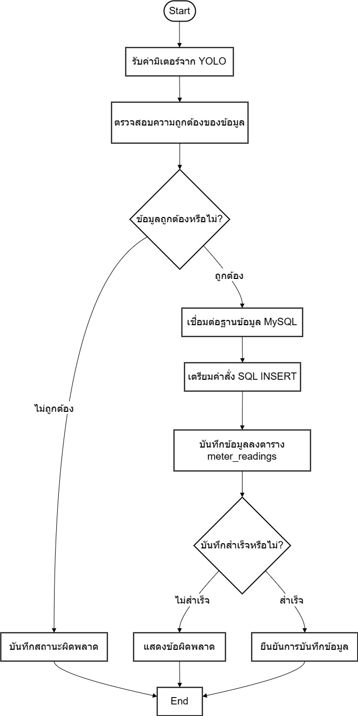
รูปที่ 3.9 Flowchart การจัดเก็บข้อมูลลงฐานข้อมูล
จากรูปที่ 3.9 แสดงลำดับการทำงานของกระบวนการจัดเก็บข้อมูลลงฐานข้อมูล โดยระบบจะรับค่ามิเตอร์ไฟฟ้าที่ได้จากการประมวลผลด้วย YOLO และดำเนินการตรวจสอบความถูกต้องก่อนบันทึกลงในฐานข้อมูล โดยมีขั้นตอนดังนี้
- การรับข้อมูลจากระบบประมวลผล
- ระบบจะรับค่ามิเตอร์ไฟฟ้าที่ได้จากโมเดล YOLO
- รวมถึงข้อมูลประกอบ เช่น ชื่อไฟล์ภาพ และเวลา
- การตรวจสอบความถูกต้องของข้อมูล
- ระบบจะตรวจสอบว่าข้อมูลที่ได้รับอยู่ในรูปแบบที่ถูกต้อง เช่น
- เป็นตัวเลข
- ไม่มีค่าว่าง (Null)
- หากข้อมูลไม่ถูกต้อง ระบบจะบันทึกสถานะผิดพลาดและไม่ทำการบันทึกลงฐานข้อมูล
- การเชื่อมต่อฐานข้อมูล
- ระบบทำการเชื่อมต่อกับฐานข้อมูล MySQL
- เพื่อเตรียมสำหรับการจัดเก็บข้อมูล
- การบันทึกข้อมูล
- ระบบสร้างคำสั่ง SQL (INSERT)
- บันทึกข้อมูลลงในตาราง meter_readings
ข้อมูลที่จัดเก็บประกอบด้วย:
- ค่ามิเตอร์ไฟฟ้า (reading_value)
- ชื่อไฟล์ภาพ (image_filename)
- วันและเวลา (reading_time)
- รหัสบ้าน (house_id)
- การตรวจสอบผลลัพธ์การบันทึก
- หากบันทึกไม่สำเร็จ ระบบจะแสดงข้อผิดพลาด
- หากบันทึกสำเร็จ ระบบจะยืนยันการบันทึกข้อมูล
- สิ้นสุดกระบวนการ
- หลังจากบันทึกข้อมูลเสร็จสิ้น ระบบจะจบกระบวนการและพร้อมสำหรับการทำงานในรอบถัดไป

3.5.4 Flowchart การแสดงผลข้อมูลบน Dashboard
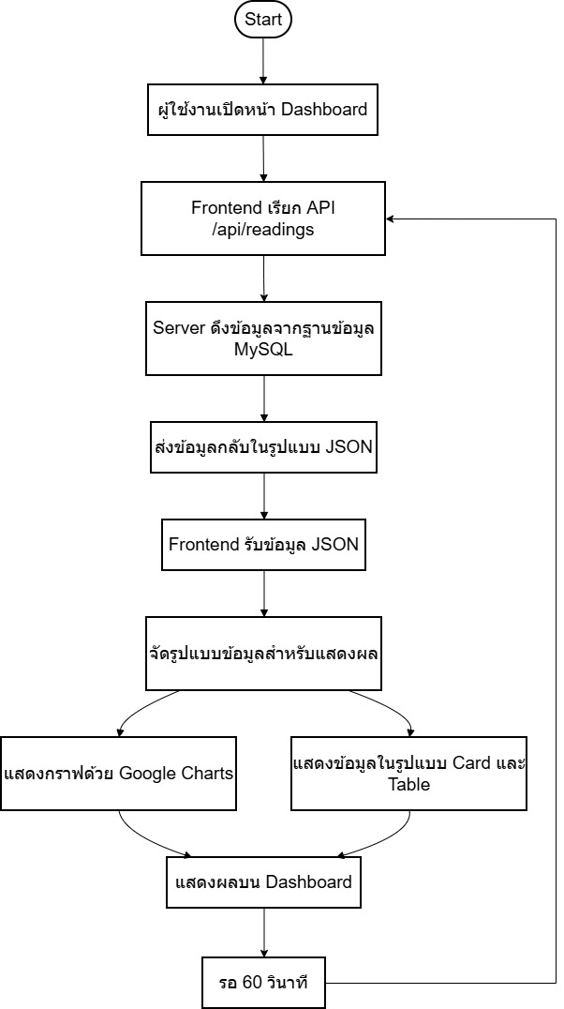
รูปที่ 3.10 Flowchart การแสดงผลข้อมูลบน Dashboard
จากรูปที่ 3.10 แสดงลำดับการทำงานของการแสดงผลข้อมูลบน Dashboard โดยมีขั้นตอนการทำงานดังนี้
- การเข้าถึงระบบของผู้ใช้งาน
- ผู้ใช้งานเปิดหน้า Dashboard ผ่าน Web Browser
- ระบบ Frontend ถูกโหลดขึ้นมาเพื่อเตรียมแสดงผลข้อมูล
- การร้องขอข้อมูลจาก Server
- Frontend ทำการเรียก API (/api/readings)
- เพื่อดึงข้อมูลการอ่านค่ามิเตอร์ล่าสุดจาก Server
- การดึงข้อมูลจากฐานข้อมูล
- Server รับคำขอและทำการ Query ข้อมูลจากฐานข้อมูล MySQL
- โดยดึงข้อมูลจากตาราง meter_readings และเชื่อมโยงกับตาราง houses
- การส่งข้อมูลกลับในรูปแบบ JSON
- Server ส่งข้อมูลกลับไปยัง Frontend ในรูปแบบ JSON
- ซึ่งประกอบด้วย:
- ค่ามิเตอร์ไฟฟ้า
- วันและเวลา
- ชื่อบ้าน
- ชื่อไฟล์ภาพ
- การจัดรูปแบบข้อมูลเพื่อแสดงผล
- Frontend ทำการจัดโครงสร้างข้อมูลให้อยู่ในรูปแบบที่เหมาะสม
- เพื่อใช้ในการแสดงผลทั้งกราฟและตาราง
- การแสดงผลข้อมูล
- ระบบแสดงผลข้อมูลใน 2 รูปแบบหลัก ได้แก่:
- กราฟ (Chart): แสดงแนวโน้มการใช้ไฟฟ้าด้วย Chart.js
- ตาราง (Table): แสดงรายละเอียดข้อมูลแต่ละรายการ
- การอัปเดตข้อมูลแบบอัตโนมัติ
- ระบบมีการดึงข้อมูลใหม่ทุก ๆ 60 วินาที (Auto-refresh)
- เพื่อให้ข้อมูลมีความทันสมัยและใกล้เคียงเวลาจริง

บทที่ 4

ผลการดำเนินงาน

บทนี้เป็นการนำเสนอผลการทดลองและการประเมินประสิทธิภาพของระบบติดตามการใช้ไฟฟ้าผ่านมิเตอร์ไฟฟ้า IoT ที่ผู้จัดทำได้พัฒนาขึ้น โดยมุ่งเน้นการทดสอบการทำงานของระบบในสภาพแวดล้อมจริง ตั้งแต่ขั้นตอนการรับภาพจากอุปกรณ์ ESP32-CAM การประมวลผลภาพด้วยโมเดล YOLO การจัดเก็บข้อมูลลงฐานข้อมูล ไปจนถึงการแสดงผลผ่านระบบ Dashboard
นอกจากนี้ ยังมีการประเมินประสิทธิภาพของโมเดล YOLO ในการตรวจจับและอ่านค่าตัวเลขจากภาพมิเตอร์ไฟฟ้า โดยใช้ชุดข้อมูลที่ไม่เคยใช้ในการฝึกโมเดลมาก่อน เพื่อวัดความสามารถในการนำไปใช้งานจริงของระบบ รวมถึงการวิเคราะห์ข้อจำกัดและปัจจัยที่ส่งผลต่อความแม่นยำของระบบ เช่น สภาพแสง มุมกล้อง และคุณภาพของภาพที่ได้รับ
ผลการทดลองที่ได้จะถูกนำมาวิเคราะห์เพื่อประเมินความเหมาะสมของระบบในการใช้งานจริง และเป็นแนวทางในการปรับปรุงและพัฒนาระบบในอนาคตให้มีประสิทธิภาพมากยิ่งขึ้น

4.1 สภาพแวดล้อมในการทดลอง
การทดลองระบบติดตามการใช้ไฟฟ้าผ่านมิเตอร์ไฟฟ้า IoT ในโครงงานนี้ ได้ดำเนินการภายใต้สภาพแวดล้อมที่ถูกออกแบบให้ใกล้เคียงกับการใช้งานจริงมากที่สุด โดยมีวัตถุประสงค์เพื่อประเมินประสิทธิภาพของระบบทั้งในด้านความสามารถในการทำงานแบบอัตโนมัติ ความเสถียรของการรับส่งข้อมูล และความแม่นยำในการประมวลผลภาพด้วยโมเดลปัญญาประดิษฐ์
ระบบที่พัฒนาขึ้นเป็นระบบแบบ Client-Server ซึ่งประกอบด้วยอุปกรณ์ฝังตัว (ESP32-CAM) ทำหน้าที่เป็นส่วนรับข้อมูล (Sensing Node) สำหรับถ่ายภาพมิเตอร์ไฟฟ้า และส่งข้อมูลผ่านเครือข่ายไร้สายไปยังเครื่องแม่ข่าย (Server) เพื่อทำการประมวลผลภาพด้วยโมเดล YOLO จากนั้นผลลัพธ์จะถูกจัดเก็บลงในฐานข้อมูล และนำไปแสดงผลผ่านระบบ Dashboard เพื่อให้ผู้ใช้งานสามารถตรวจสอบข้อมูลได้แบบใกล้เคียงเวลาจริง (Near Real-time)
เพื่อให้การทดลองมีความน่าเชื่อถือและสามารถสะท้อนการใช้งานจริงได้อย่างมีประสิทธิภาพ ผู้จัดทำได้กำหนดสภาพแวดล้อมในการทดลองออกเป็น 4 ส่วนหลัก ได้แก่ ฮาร์ดแวร์ ซอฟต์แวร์ ชุดข้อมูล และเงื่อนไขในการทดสอบ ดังรายละเอียดต่อไปนี้

4.1.1 สภาพแวดล้อมด้านฮาร์ดแวร์ (Hardware Environment)
ในส่วนของฮาร์ดแวร์ ระบบถูกออกแบบให้มีขนาดกะทัดรัด ติดตั้งง่าย และสามารถนำไปใช้งานได้จริงในสภาพแวดล้อมภายนอก โดยอุปกรณ์หลักที่ใช้ในการทดลองมีดังนี้
- ESP32-CAM (OV2640 Camera Module) : ใช้เป็นอุปกรณ์หลักในการถ่ายภาพมิเตอร์ไฟฟ้า โดยมีความสามารถในการเชื่อมต่อเครือข่าย Wi-Fi และส่งข้อมูลภาพไปยัง Server ได้โดยตรง
- แหล่งจ่ายไฟ (Power Supply 5V 1A) : ใช้สำหรับจ่ายพลังงานให้กับ ESP32-CAM เพื่อให้สามารถทำงานได้อย่างต่อเนื่อง โดยมีความเสถียรเพียงพอต่อการทำงานของกล้องและโมดูล Wi-Fi
- เครือข่ายไร้สาย (Wi-Fi Network) : ใช้สำหรับการส่งข้อมูลภาพจากอุปกรณ์ไปยัง Server ผ่านโปรโตคอล HTTP โดยในการทดลองได้ใช้เครือข่ายภายใน (Local Network) เพื่อควบคุมคุณภาพของการเชื่อมต่อ
ในการติดตั้งอุปกรณ์ ESP32-CAM ผู้จัดทำได้กำหนดตำแหน่งการติดตั้งให้กล้องสามารถมองเห็นหน้าปัดมิเตอร์ไฟฟ้าได้อย่างชัดเจน โดยมีการควบคุมระยะห่างและมุมกล้องให้เหมาะสม เพื่อลดความผิดพลาดในการตรวจจับตัวเลข รวมถึงลดผลกระทบจากแสงสะท้อนหรือเงาบังที่อาจเกิดขึ้นในสภาพแวดล้อมจริง

4.1.2 สภาพแวดล้อมด้านซอฟต์แวร์ (Software Environment)
ในส่วนของซอฟต์แวร์ ระบบถูกพัฒนาโดยใช้เทคโนโลยีที่เป็นมาตรฐานและได้รับความนิยมในปัจจุบัน เพื่อรองรับการทำงานแบบ Client-Server และการประมวลผลข้อมูลภาพ ดังนี้
- Backend Server (Node.js + Express) : ใช้สำหรับรับข้อมูลภาพจาก ESP32-CAM ผ่าน RESTful API และจัดการกระบวนการประมวลผลภาพ
- Database (MySQL) : ใช้สำหรับจัดเก็บข้อมูลค่ามิเตอร์ไฟฟ้า รวมถึงข้อมูลที่เกี่ยวข้อง เช่น วันและเวลา และชื่อไฟล์ภาพ
- Image Processing & AI Model (YOLO) : ใช้สำหรับตรวจจับและจำแนกตัวเลขจากภาพมิเตอร์ไฟฟ้า โดยสามารถระบุตำแหน่งและประเภทของตัวเลขได้ในภาพเดียว
- Frontend Dashboard (HTML, CSS, JavaScript, Chart.js) : ใช้สำหรับแสดงผลข้อมูลในรูปแบบกราฟและตาราง เพื่อให้ผู้ใช้งานสามารถวิเคราะห์ข้อมูลได้ง่าย
ระบบซอฟต์แวร์ทั้งหมดถูกติดตั้งบนเครื่องคอมพิวเตอร์ส่วนบุคคลในลักษณะ Local Server เพื่อให้สามารถควบคุมและตรวจสอบการทำงานได้อย่างสะดวก และลดปัจจัยรบกวนจากเครือข่ายภายนอก

4.1.3 ชุดข้อมูลที่ใช้ในการทดลอง (Dataset)
ชุดข้อมูลที่ใช้ในการทดลองเป็นภาพถ่ายมิเตอร์ไฟฟ้าจริงที่ได้จากการเก็บข้อมูลภาคสนาม ซึ่งมีความหลากหลายในด้านสภาพแสง มุมมอง และคุณภาพของภาพ โดยข้อมูลถูกแบ่งออกเป็น 2 ส่วนหลัก ได้แก่
- Training Dataset : ใช้สำหรับฝึกโมเดล YOLO เพื่อเรียนรู้ลักษณะของตัวเลขบนมิเตอร์ไฟฟ้า
- Testing Dataset : ใช้สำหรับประเมินประสิทธิภาพของโมเดล โดยเป็นข้อมูลที่ไม่เคยใช้ในการฝึกมาก่อน
การแบ่งชุดข้อมูลออกจากกันอย่างชัดเจนช่วยลดปัญหา Overfitting และทำให้สามารถวัดความสามารถของโมเดลในการนำไปใช้งานจริงได้อย่างแม่นยำมากยิ่งขึ้น

4.1.4 เงื่อนไขและสถานการณ์ในการทดลอง (Testing Conditions)
เพื่อให้ผลการทดลองมีความครอบคลุมและสะท้อนการใช้งานจริง ระบบได้ถูกทดสอบภายใต้สภาพแวดล้อมที่แตกต่างกัน ซึ่งมีผลโดยตรงต่อประสิทธิภาพของการตรวจจับตัวเลข ดังนี้
- สภาพแสงที่แตกต่างกัน เช่น แสงปกติ แสงน้อย และแสงจ้า
- มุมกล้องที่แตกต่างกัน เช่น มุมตรงและมุมเอียง
- ระยะห่างระหว่างกล้องกับมิเตอร์
ปัจจัยดังกล่าวมีผลต่อความแม่นยำของโมเดล YOLO ในการตรวจจับตัวเลข และจะถูกนำไปวิเคราะห์ร่วมกับผลการทดลองในหัวข้อถัดไป เพื่ออธิบายถึงข้อจำกัดและแนวทางในการปรับปรุงระบบในอนาคต

4.2 ผลการพัฒนาระบบ (System Implementation Results)
หัวข้อนี้นำเสนอผลการพัฒนาระบบติดตามการใช้ไฟฟ้าผ่านมิเตอร์ไฟฟ้า IoT ในแต่ละส่วน ตั้งแต่การเก็บข้อมูลจากอุปกรณ์ การรับส่งข้อมูล การประมวลผลภาพด้วยโมเดล YOLO การจัดเก็บข้อมูลในฐานข้อมูล ไปจนถึงการแสดงผลผ่านระบบ Dashboard เพื่อแสดงให้เห็นว่าระบบสามารถทำงานได้ครบตามที่ได้ออกแบบไว้ในบทที่ 3
การนำเสนอผลลัพธ์ในหัวข้อนี้จะใช้ทั้งคำอธิบายเชิงเทคนิคและภาพประกอบการทำงานจริงของระบบ เพื่อให้เห็นถึงการทำงานแบบ End-to-End ตั้งแต่ต้นทางจนถึงปลายทาง

4.2.1 การทำงานของ ESP32-CAM
ในส่วนของอุปกรณ์ ESP32-CAM ทำหน้าที่เป็นอุปกรณ์รับข้อมูล (Sensing Node) โดยทำการถ่ายภาพมิเตอร์ไฟฟ้าตามช่วงเวลาที่กำหนด และส่งข้อมูลภาพไปยัง Server ผ่านเครือข่าย Wi-Fi
จากการทดลองพบว่า ESP32-CAM สามารถทำงานได้อย่างต่อเนื่อง โดยสามารถถ่ายภาพและส่งข้อมูลได้ตามรอบเวลาที่กำหนด และไม่มีปัญหาการค้างของระบบหรือการรีเซ็ตตัวเองในระหว่างการทำงาน ภาพที่ได้จากกล้องมีความละเอียดเพียงพอสำหรับการนำไปประมวลผลต่อ โดยสามารถมองเห็นตัวเลขบนมิเตอร์ไฟฟ้าได้อย่างชัดเจนในสภาพแสงปกติ

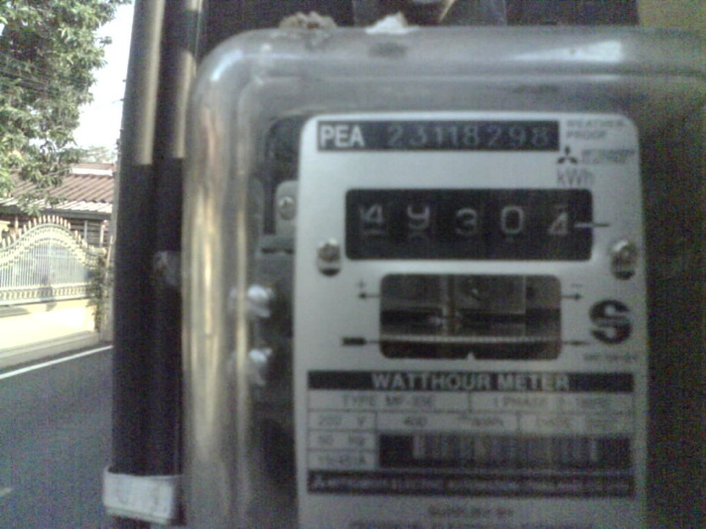
รูปที่ 4.1 ESP32-CAM ติดตั้งจริง


รูปที่ 4.2 ภาพจากกล้อง ESP32-CAM

4.2.2 การรับส่งข้อมูลระหว่างอุปกรณ์และ Server
การรับส่งข้อมูลระหว่าง ESP32-CAM และ Server ใช้โปรโตคอล HTTP โดยส่งข้อมูลภาพในรูปแบบ Multipart/form-data ผ่าน API Endpoint (/api/upload) ผลการทดลองพบว่าการส่งข้อมูลมีความเสถียร สามารถส่งภาพจากอุปกรณ์ไปยัง Server ได้อย่างถูกต้อง โดยไม่มีการสูญหายของข้อมูลในเครือข่ายภายใน (Local Network) ในกรณีที่การเชื่อมต่อเครือข่ายมีปัญหา ระบบสามารถตรวจจับข้อผิดพลาดและทำการส่งข้อมูลใหม่ในรอบถัดไปได้ ซึ่งช่วยเพิ่มความน่าเชื่อถือของระบบ

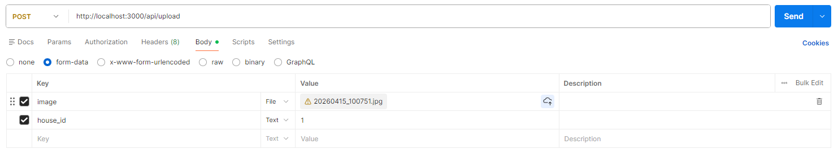
รูปที่ 4.3 การทดสอบ API /api/upload ด้วยโปรแกรม Postman

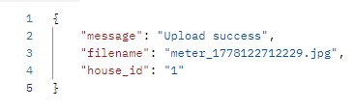
รูปที่ 4.4 ผลลัพธ์การตอบกลับจาก Server หลังอัปโหลดภาพสำเร็จ

4.2.3 การประมวลผลภาพด้วยโมเดล YOLO
เมื่อ Server ได้รับภาพจากอุปกรณ์ จะทำการนำภาพเข้าสู่กระบวนการประมวลผลด้วยโมเดล YOLO เพื่อทำการตรวจจับและจำแนกตัวเลขบนมิเตอร์ไฟฟ้า ผลการทดลองพบว่าโมเดลสามารถตรวจจับตำแหน่งของตัวเลขได้อย่างถูกต้อง โดยแสดงผลในรูปแบบ Bounding Box พร้อมระบุค่าตัวเลขแต่ละหลัก หลังจากการตรวจจับ ระบบจะทำการจัดเรียงตัวเลขจากซ้ายไปขวา และรวมเป็นค่ามิเตอร์ไฟฟ้าที่สมบูรณ์ก่อนนำไปบันทึกในฐานข้อมูล

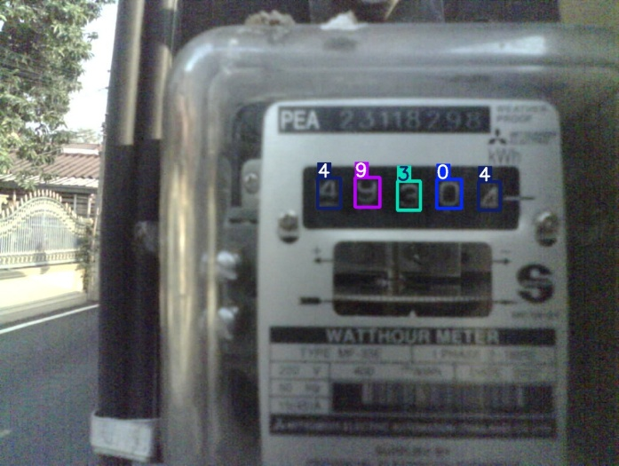
รูปที่ 4.5 YOLO detect (มีกรอบ + ตัวเลข)

4.2.4 การจัดเก็บข้อมูลในฐานข้อมูล
ข้อมูลที่ได้จากการประมวลผลจะถูกจัดเก็บลงในฐานข้อมูล MySQL โดยใช้ตาราง meter_readings ซึ่งทำหน้าที่เก็บข้อมูลค่ามิเตอร์ไฟฟ้าและข้อมูลที่เกี่ยวข้อง ข้อมูลที่จัดเก็บประกอบด้วยค่ามิเตอร์ไฟฟ้า (reading_value) วันและเวลา (reading_time) ชื่อไฟล์ภาพ (image_filename) และรหัสบ้าน (house_id) จากการทดลองพบว่าระบบสามารถบันทึกข้อมูลได้อย่างถูกต้องและรวดเร็ว โดยไม่มีปัญหาข้อมูลสูญหายหรือซ้ำซ้อน

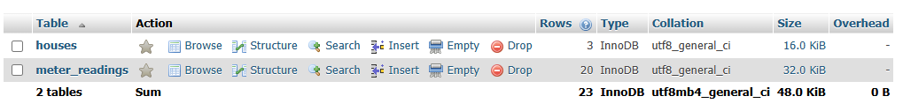
รูปที่ 4.6 รายการตารางข้อมูลบนระบบ phpMyAdmin

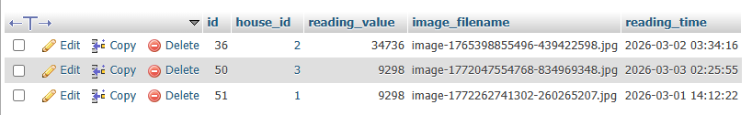
รูปที่ 4.7 ตัวอย่างข้อมูลการอ่านค่ามิเตอร์ที่ถูกจัดเก็บในฐานข้อมูล

4.2.5 การแสดงผลบน Dashboard
ข้อมูลที่ถูกจัดเก็บในฐานข้อมูลจะถูกนำมาแสดงผลผ่านระบบ Dashboard ซึ่งพัฒนาด้วยเทคโนโลยี Web Application โดยสามารถแสดงข้อมูลในรูปแบบกราฟและตาราง Dashboard สามารถแสดงแนวโน้มการใช้ไฟฟ้าในรูปแบบกราฟเส้น และแสดงข้อมูลรายละเอียดในรูปแบบตาราง เช่น วันเวลา ค่ามิเตอร์ และภาพประกอบ นอกจากนี้ ระบบยังรองรับการอัปเดตข้อมูลแบบอัตโนมัติ (Auto-refresh) ทำให้ผู้ใช้งานสามารถติดตามข้อมูลได้แบบใกล้เคียงเวลาจริง

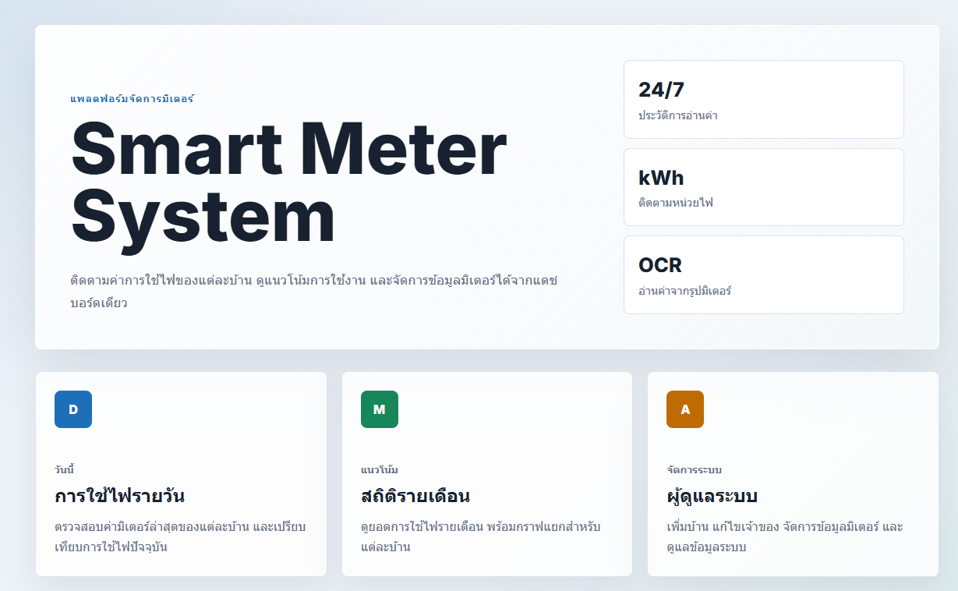
รูปที่ 4.8 หน้าหลักของระบบ Dashboard สำหรับติดตามการใช้ไฟฟ้า

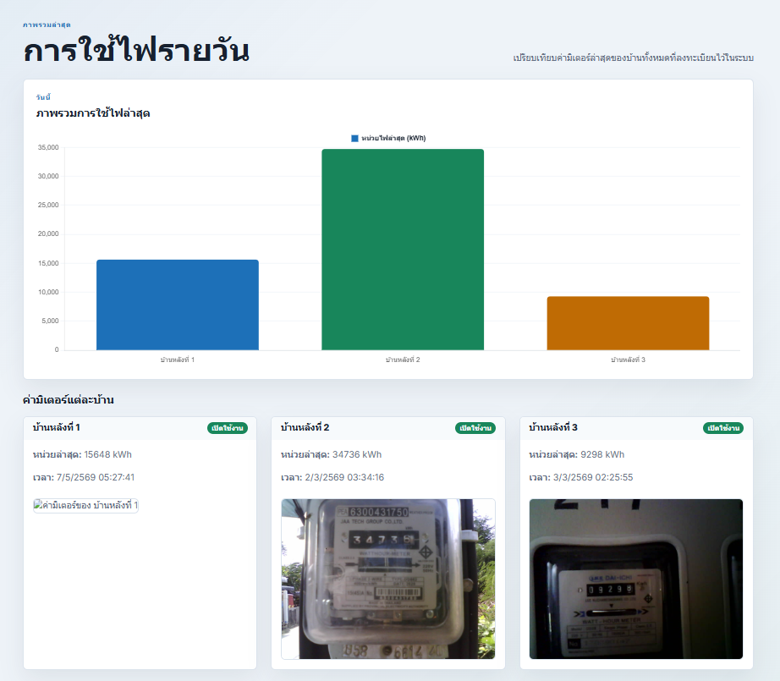
รูปที่ 4.9 การแสดงผลข้อมูลการใช้ไฟฟ้าผ่านกราฟและข้อมูลรายบ้าน

4.3 การประเมินประสิทธิภาพของโมเดล YOLO
ในการประเมินประสิทธิภาพของโมเดล YOLO ผู้จัดทำได้ทำการทดสอบระบบด้วยชุดข้อมูลภาพมิเตอร์ไฟฟ้าที่ไม่เคยใช้ในการฝึกโมเดลมาก่อน (Testing Dataset) เพื่อวัดความสามารถในการตรวจจับและอ่านค่าตัวเลขของระบบในสภาพการใช้งานจริง
การประเมินผลในหัวข้อนี้มุ่งเน้นการวัดความแม่นยำ (Accuracy) ของระบบ รวมถึงการวิเคราะห์ข้อผิดพลาดที่เกิดขึ้น เพื่อใช้เป็นแนวทางในการปรับปรุงระบบในอนาคต

4.3.1 การวัดค่าความแม่นยำ (Accuracy Evaluation)
ในการทดลอง ผู้จัดทำได้ใช้ภาพมิเตอร์ไฟฟ้าจำนวนทั้งหมด 374 ภาพ โดยเป็นภาพที่ไม่เคยใช้ในการฝึกโมเดลมาก่อน เพื่อทดสอบความสามารถของระบบในการอ่านค่ามิเตอร์ไฟฟ้า

ผลการทดลอง
- จำนวนภาพทั้งหมด = 374 ภาพ
- อ่านค่าถูกต้อง = 335 ภาพ
- อ่านค่าผิดพลาด = 39 ภาพ
สูตรการคำนวณ Accuracy
- Accuracy = (จำนวนที่อ่านถูก / จำนวนทั้งหมด) × 100
- Accuracy = (335 / 374) × 100 = 89.57%

4.3.2 การวิเคราะห์ผลลัพธ์ด้วย TP / FP / FN
เพื่อให้การประเมินผลมีความละเอียดมากยิ่งขึ้น ผู้จัดทำได้วิเคราะห์ผลลัพธ์ของโมเดล YOLO โดยใช้แนวคิดของ True Positive (TP), False Positive (FP) และ False Negative (FN) ดังนี้
ความหมายของค่า
- True Positive (TP) : จำนวนภาพที่ระบบตรวจจับและอ่านค่ามิเตอร์ได้ถูกต้อง
- False Positive (FP) : จำนวนภาพที่ระบบตรวจจับตัวเลขผิด เช่น อ่านค่าผิด หรือรวมตัวเลขผิด
- False Negative (FN) : จำนวนภาพที่ระบบไม่สามารถตรวจจับตัวเลขได้ หรืออ่านค่าไม่ครบ
ผลลัพธ์ที่ได้
- TP = 335
- FP + FN = 39
(หมายเหตุ: ในโครงงานนี้ FP และ FN ถูกรวมเป็นจำนวนข้อผิดพลาดทั้งหมด เนื่องจากเป็นการประเมินในระดับภาพรวมของค่ามิเตอร์)

4.3.3 การวิเคราะห์ข้อผิดพลาด (Error Analysis)
จากการทดลองพบว่ายังมีข้อผิดพลาดบางส่วน ซึ่งสามารถวิเคราะห์สาเหตุหลักได้ดังนี้
- ตัวเลขติดกัน (Digit Overlap)
- ตัวเลขอยู่ชิดกันมาก
- YOLO แยก bounding box ไม่ออก
- สภาพแสงไม่เหมาะสม
- ภาพมืดเกินไป หรือสว่างเกินไป
- ทำให้ตัวเลขไม่ชัด
- มุมกล้องเอียง
- ตัวเลขบิดเบี้ยว
- ส่งผลต่อการ detect
- ตรวจจับไม่ครบ (Missing Detection)
- ตรวจได้ไม่ครบ 5 หลัก
- ทำให้ค่าที่ได้ผิด

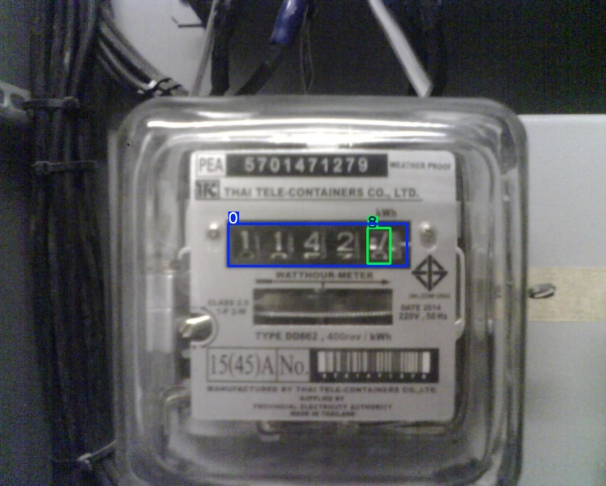
รูปที่ 4.10 ตัวอย่างการตรวจจับตัวเลขผิดพลาดของโมเดล YOLOv8

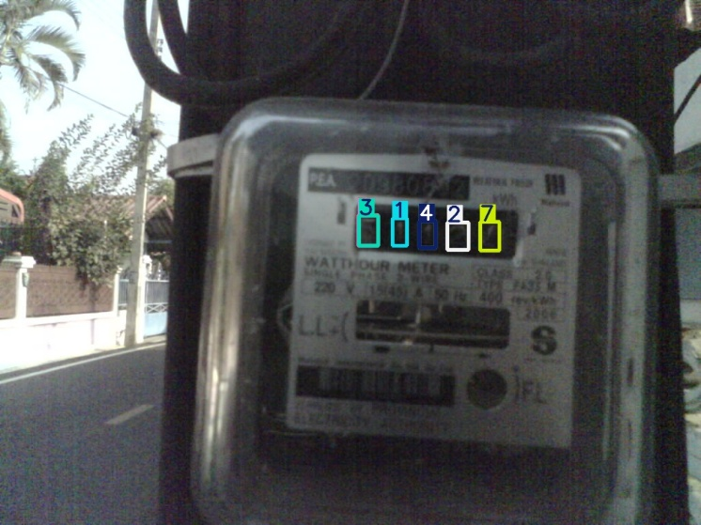
รูปที่ 4.11 ตัวอย่างภาพที่มีสภาพแสงไม่เหมาะสมต่อการตรวจจับ

4.4 การวิเคราะห์ผลการทดลอง (Experimental Analysis)
ในหัวข้อนี้เป็นการวิเคราะห์ผลการทดลองของระบบติดตามการใช้ไฟฟ้าผ่านมิเตอร์ไฟฟ้า IoT จากผลลัพธ์ที่ได้ในหัวข้อก่อนหน้า เพื่อประเมินประสิทธิภาพโดยรวมของระบบ รวมถึงข้อดี ข้อจำกัด และปัจจัยที่ส่งผลต่อความแม่นยำในการทำงานของระบบ

4.4.1 การวิเคราะห์ประสิทธิภาพโดยรวมของระบบ
จากผลการทดลองพบว่าระบบสามารถทำงานได้ครบทุกขั้นตอนตามที่ออกแบบไว้ ตั้งแต่การรับภาพจากอุปกรณ์ ESP32-CAM การส่งข้อมูลผ่านเครือข่าย การประมวลผลภาพด้วยโมเดล YOLO การจัดเก็บข้อมูลลงฐานข้อมูล และการแสดงผลผ่าน Dashboard
ระบบสามารถทำงานแบบอัตโนมัติ (Automation) ได้อย่างต่อเนื่อง โดยไม่จำเป็นต้องมีการควบคุมจากผู้ใช้งานตลอดเวลา ซึ่งแสดงให้เห็นถึงความพร้อมในการนำไปใช้งานจริง

4.4.2 การวิเคราะห์ประสิทธิภาพของโมเดล YOLO
จากผลการประเมินในหัวข้อ 4.3 พบว่าโมเดล YOLO มีความแม่นยำอยู่ที่ 89.57% ซึ่งถือว่าอยู่ในระดับที่ดีสำหรับงานตรวจจับตัวเลขจากภาพในสภาพแวดล้อมจริง
โมเดลสามารถตรวจจับตำแหน่งของตัวเลขและจำแนกประเภทได้อย่างถูกต้องในกรณีที่ภาพมีคุณภาพดีและมีแสงสว่างเหมาะสม อย่างไรก็ตาม ประสิทธิภาพจะลดลงในกรณีที่ภาพมีความซับซ้อน เช่น ตัวเลขติดกัน หรือมีสัญญาณรบกวนในภาพ

4.4.3 การวิเคราะห์ความเสถียรของระบบ (System Stability)
จากการทดลองในสภาพแวดล้อมจริง พบว่าระบบมีความเสถียรในการทำงาน โดย ESP32-CAM สามารถถ่ายภาพและส่งข้อมูลไปยัง Server ได้อย่างต่อเนื่อง และ Server สามารถประมวลผลและบันทึกข้อมูลได้โดยไม่เกิดข้อผิดพลาดที่ส่งผลต่อระบบโดยรวม ในกรณีที่เกิดปัญหาการเชื่อมต่อเครือข่าย ระบบสามารถกลับมาทำงานได้ในรอบถัดไปโดยอัตโนมัติ ซึ่งช่วยเพิ่มความน่าเชื่อถือของระบบ

4.4.4 การวิเคราะห์ปัจจัยที่ส่งผลต่อความแม่นยำ
จากการทดลองสามารถสรุปปัจจัยหลักที่ส่งผลต่อความแม่นยำของระบบได้ดังนี้
- สภาพแสง (Lighting Condition)
- แสงน้อย ภาพมืด
- แสงจ้า ตัวเลขซีด
- มุมกล้อง (Camera Angle)
- มุมเอียง ตัวเลขบิด

- ระยะห่าง (Distance)
- ใกล้เกิน เบลอ
- ไกลเกิน เล็กเกิน
- ลักษณะของตัวเลข
- ตัวเลขติดกัน
- ฟอนต์จาง

4.4.5 ข้อดีของระบบ (Advantages)
ระบบที่พัฒนาขึ้นมีข้อดีที่สำคัญดังนี้
- สามารถทำงานได้แบบอัตโนมัติ (Automation)
- ใช้เทคโนโลยี YOLO ที่มีความแม่นยำสูง
- ลดข้อผิดพลาดจากมนุษย์
- สามารถติดตามข้อมูลแบบเรียลไทม์

4.4.6 ข้อจำกัดของระบบ (Limitations)
แม้ว่าระบบจะสามารถทำงานได้ดี แต่ยังมีข้อจำกัดบางประการ ได้แก่
- ความแม่นยำขึ้นอยู่กับคุณภาพของภาพ
- ยังมีข้อผิดพลาดในบางกรณี
- ต้องใช้เครือข่าย Wi-Fi

4.4.7 แนวทางการปรับปรุงในอนาคต (Improvement)
เพื่อเพิ่มประสิทธิภาพของระบบในอนาคต สามารถพัฒนาเพิ่มเติมได้ดังนี้
- เพิ่ม Dataset สำหรับฝึกโมเดล
- ปรับปรุงมุมกล้อง
- ใช้ Image Preprocessing เพิ่ม
- ใช้โมเดลที่แม่นยำขึ้น

4.5 สรุปผลการทดลอง (Conclusion)
จากการทดลองและประเมินผลของระบบติดตามการใช้ไฟฟ้าผ่านมิเตอร์ไฟฟ้า IoT พบว่าระบบที่พัฒนาขึ้นสามารถทำงานได้ครบถ้วนตามวัตถุประสงค์ที่กำหนดไว้ โดยสามารถดำเนินการตั้งแต่การเก็บข้อมูลภาพจากอุปกรณ์ ESP32-CAM การส่งข้อมูลผ่านเครือข่าย การประมวลผลภาพด้วยโมเดล YOLO การจัดเก็บข้อมูลลงฐานข้อมูล และการแสดงผลผ่านระบบ Dashboard ได้อย่างต่อเนื่องและมีประสิทธิภาพ
ผลการทดลองในส่วนของการประมวลผลภาพพบว่าโมเดล YOLO สามารถตรวจจับและอ่านค่าตัวเลขจากภาพมิเตอร์ไฟฟ้าได้อย่างแม่นยำ โดยมีค่าความแม่นยำ (Accuracy) อยู่ที่ 89.57% ซึ่งถือว่าอยู่ในระดับที่เหมาะสมสำหรับการนำไปประยุกต์ใช้งานจริง
นอกจากนี้ ระบบยังสามารถทำงานแบบอัตโนมัติ (Automation) ได้อย่างต่อเนื่อง โดยไม่จำเป็นต้องมีการควบคุมจากผู้ใช้งานตลอดเวลา ซึ่งช่วยลดภาระการทำงานของมนุษย์ และลดความผิดพลาดที่อาจเกิดจากการบันทึกข้อมูลด้วยตนเอง

4.5.1 การสรุปภาพรวมของระบบ
เมื่อพิจารณาภาพรวมของระบบ พบว่าการผสานการทำงานระหว่างเทคโนโลยี IoT และปัญญาประดิษฐ์ (AI) สามารถช่วยเพิ่มประสิทธิภาพในการติดตามการใช้พลังงานไฟฟ้าได้อย่างมีนัยสำคัญ โดยเฉพาะการนำโมเดล YOLO มาใช้ในการตรวจจับตัวเลขจากภาพ ซึ่งให้ผลลัพธ์ที่มีความแม่นยำและยืดหยุ่นต่อสภาพแวดล้อมที่หลากหลายมากกว่าวิธีการแบบดั้งเดิม

4.5.2 ข้อจำกัดของการทดลอง
อย่างไรก็ตาม จากการทดลองยังพบข้อจำกัดบางประการ เช่น ความแม่นยำของระบบยังขึ้นอยู่กับคุณภาพของภาพ สภาพแสง และมุมกล้อง ซึ่งอาจส่งผลให้เกิดข้อผิดพลาดในการตรวจจับตัวเลขในบางกรณี

4.5.3 ศักยภาพในการนำไปใช้งานจริง
แม้ว่าจะมีข้อจำกัดบางประการ แต่ระบบที่พัฒนาขึ้นมีศักยภาพในการนำไปใช้งานจริง โดยเฉพาะในงานที่ต้องการลดการพึ่งพาการอ่านค่ามิเตอร์ด้วยมนุษย์ และต้องการระบบที่สามารถติดตามข้อมูลได้แบบอัตโนมัติและต่อเนื่อง

4.5.4 สรุปสุดท้ายของบทที่ 4
โดยสรุป ระบบติดตามการใช้ไฟฟ้าผ่านมิเตอร์ไฟฟ้า IoT ที่พัฒนาขึ้นสามารถทำงานได้อย่างมีประสิทธิภาพ มีความแม่นยำในระดับที่เหมาะสม และสามารถนำไปต่อยอดเพื่อพัฒนาเป็นระบบในระดับที่ใช้งานจริงได้ในอนาคต

บทที่ 5

สรุปผลและข้อเสนอแนะ

บทนี้เป็นการสรุปผลการดำเนินงานของโครงงานระบบติดตามการใช้ไฟฟ้าผ่านมิเตอร์ไฟฟ้า IoT ที่ผู้จัดทำได้พัฒนาขึ้น รวมถึงการอภิปรายผลการทดลอง ปัญหาและข้อจำกัดที่พบระหว่างการพัฒนา ตลอดจนข้อเสนอแนะและแนวทางในการพัฒนาระบบในอนาคต เพื่อเพิ่มประสิทธิภาพและความสามารถของระบบให้รองรับการใช้งานจริงได้ดียิ่งขึ้น

5.1 สรุปผลการดำเนินโครงงาน
จากการดำเนินงานภายใต้ขั้นตอนการออกแบบ พัฒนา และทดสอบระบบติดตามการใช้ไฟฟ้าผ่านมิเตอร์ไฟฟ้า IoT ผู้จัดทำสามารถสรุปผลการดำเนินงานของโครงงานได้ดังนี้

1. ความสำเร็จในการพัฒนาระบบอ่านค่ามิเตอร์ไฟฟ้าอัตโนมัติ (Automatic Meter Reading Implementation)
ผู้จัดทำสามารถพัฒนาระบบสำหรับอ่านค่ามิเตอร์ไฟฟ้าแบบอัตโนมัติ โดยใช้อุปกรณ์ ESP32-CAM ทำหน้าที่ถ่ายภาพมิเตอร์ไฟฟ้า และส่งข้อมูลภาพผ่านเครือข่าย Wi-Fi ไปยังเครื่องแม่ข่าย (Server) ได้สำเร็จ ระบบสามารถทำงานได้อย่างต่อเนื่องและรองรับการทำงานแบบอัตโนมัติ (Automation)

2. ความสำเร็จในการพัฒนาระบบประมวลผลภาพด้วยปัญญาประดิษฐ์ (AI-based Image Processing Implementation)
ผู้จัดทำสามารถประยุกต์ใช้โมเดล YOLO สำหรับตรวจจับและอ่านค่าตัวเลขจากภาพมิเตอร์ไฟฟ้าได้สำเร็จ โดยระบบสามารถตรวจจับตำแหน่งของตัวเลข (Bounding Box Detection) และจำแนกตัวเลขแต่ละหลักได้อย่างถูกต้อง ก่อนนำผลลัพธ์มาเรียงลำดับและรวมเป็นค่ามิเตอร์ไฟฟ้า จากผลการทดลอง ระบบสามารถอ่านค่ามิเตอร์ได้ถูกต้องจำนวน 335 ภาพ จากทั้งหมด 374 ภาพ คิดเป็นค่าความแม่นยำ (Accuracy) เท่ากับ 89.57% ซึ่งถือว่าอยู่ในระดับที่เหมาะสมสำหรับการนำไปประยุกต์ใช้งานจริง
3. ความสำเร็จในการพัฒนาระบบฐานข้อมูลและการจัดเก็บข้อมูล (Database Implementation)
ผู้จัดทำสามารถออกแบบและพัฒนาระบบฐานข้อมูล MySQL สำหรับจัดเก็บข้อมูลค่ามิเตอร์ไฟฟ้า รูปภาพ วันและเวลา รวมถึงข้อมูลของบ้านแต่ละหลังได้สำเร็จ โดยระบบสามารถบันทึกข้อมูลได้อย่างถูกต้องและรองรับการเรียกดูข้อมูลย้อนหลัง

4. ความสำเร็จในการพัฒนาระบบแสดงผลผ่าน Dashboard (Dashboard Visualization Implementation)
ผู้จัดทำสามารถพัฒนาระบบ Dashboard สำหรับแสดงผลข้อมูลการใช้ไฟฟ้าในรูปแบบกราฟและตาราง โดยใช้ HTML5, Bootstrap 5 และ Chart.js ทำให้ผู้ใช้งานสามารถตรวจสอบข้อมูลการใช้ไฟฟ้าได้ง่ายและสะดวกมากยิ่งขึ้น ระบบ Dashboard รองรับการแสดงผลข้อมูลทั้งในรูปแบบรายวัน รายเดือน ส่วนจัดการข้อมูลผู้ดูแลระบบ และหน้าบิลค่าไฟ รวมถึงสามารถแสดงข้อมูลแบบใกล้เคียงเวลาจริง (Near Real-time) จากข้อมูลที่ถูกบันทึกเข้าสู่ฐานข้อมูล

5. ความสำเร็จในการบูรณาการระบบ IoT และ Web Application (System Integration)
ผู้จัดทำสามารถเชื่อมต่อการทำงานระหว่างอุปกรณ์ IoT ระบบประมวลผลภาพ ฐานข้อมูล และระบบเว็บไซต์เข้าด้วยกันได้อย่างสมบูรณ์ ทำให้ระบบสามารถทำงานแบบ End-to-End ตั้งแต่การรับข้อมูลจากมิเตอร์ไฟฟ้าไปจนถึงการแสดงผลผ่านหน้า Dashboard ได้อย่างมีประสิทธิภาพ

5.2 ปัญหาและอุปสรรค (Problems and Obstacles)
ในระหว่างการพัฒนาและทดลองใช้งานระบบติดตามการใช้ไฟฟ้าผ่านมิเตอร์ไฟฟ้า IoT ผู้จัดทำพบปัญหาและอุปสรรคหลายประการ ทั้งในด้านฮาร์ดแวร์ ซอฟต์แวร์ การประมวลผลภาพ และสภาพแวดล้อมในการติดตั้ง ซึ่งส่งผลต่อประสิทธิภาพและความแม่นยำของระบบ โดยสามารถสรุปได้ดังนี้

1.ปัญหาด้านสภาพแสงในการถ่ายภาพ (Lighting Condition Problem)
สภาพแสงในบริเวณติดตั้งมิเตอร์ไฟฟ้ามีผลโดยตรงต่อคุณภาพของภาพที่ได้จากกล้อง ESP32-CAM โดยในบางช่วงเวลาที่มีแสงน้อย หรือมีแสงสะท้อนจากกระจกหน้ามิเตอร์ ทำให้ตัวเลขบนหน้าปัดมิเตอร์มองเห็นได้ไม่ชัดเจน ส่งผลให้โมเดล YOLO ตรวจจับตัวเลขผิดพลาดหรือไม่สามารถตรวจจับได้ครบทุกหลัก

2. ปัญหาด้านมุมกล้องและตำแหน่งการติดตั้ง (Camera Angle and Installation Problem)
การติดตั้งกล้อง ESP32-CAM จำเป็นต้องกำหนดมุมและระยะห่างให้เหมาะสม หากกล้องอยู่ในตำแหน่งที่เอียงมากเกินไป หรืออยู่ไกลจากมิเตอร์มากเกินไป จะทำให้ภาพเกิดความบิดเบี้ยวและลดประสิทธิภาพในการตรวจจับตัวเลขของโมเดล

3. ปัญหาด้านคุณภาพของกล้อง ESP32-CAM (Camera Quality Problem)
เนื่องจากกล้อง OV2640 บนบอร์ด ESP32-CAM เป็นกล้องที่มีข้อจำกัดด้านคุณภาพของภาพ เมื่อใช้งานในสภาพแสงที่ไม่เหมาะสมหรือในระยะที่ไกลเกินไป อาจเกิดปัญหาภาพเบลอ ภาพมีความละเอียดต่ำหรือมีสัญญาณรบกวน (Noise) ส่งผลให้ประสิทธิภาพของโมเดล YOLO ลดลง นอกจากนี้ กล้อง ESP32-CAM ยังมีข้อจำกัดด้าน Dynamic Range ทำให้ในบางกรณีที่มีความแตกต่างของแสงสูง ภาพที่ได้อาจมีบางส่วนมืดหรือสว่างเกินไป ส่งผลต่อความชัดเจนของตัวเลขบนมิเตอร์ไฟฟ้า

4. ปัญหาด้านเครือข่ายไร้สาย (Wireless Network Problem)
ในการส่งข้อมูลภาพจาก ESP32-CAM ไปยัง Server ผ่านเครือข่าย Wi-Fi พบว่าในบางช่วงเวลาการเชื่อมต่อเครือข่ายอาจไม่เสถียร ส่งผลให้การส่งข้อมูลเกิดความล่าช้า หรือจำเป็นต้องทำการส่งข้อมูลใหม่ในรอบถัดไป

5. ปัญหาด้านการตรวจจับตัวเลขของโมเดล YOLO (YOLO Detection Problem)
ในบางกรณี ตัวเลขบนมิเตอร์ไฟฟ้าอยู่ใกล้กันมากเกินไป หรือมีความชัดเจนต่ำ ทำให้โมเดล YOLO ตรวจจับตัวเลขผิดพลาด เช่น การรวมตัวเลขหลายหลักเป็นวัตถุเดียว หรือการตรวจจับตัวเลขไม่ครบทุกหลัก

6. ข้อจำกัดด้านประสิทธิภาพของฮาร์ดแวร์ (Hardware Performance Limitations)
แม้ว่า ESP32-CAM จะสามารถทำงานร่วมกับระบบได้อย่างมีประสิทธิภาพ และเหมาะสมกับการพัฒนาอุปกรณ์ IoT ต้นทุนต่ำ แต่ด้วยข้อจำกัดด้านทรัพยากรของฮาร์ดแวร์ เช่น หน่วยความจำและกำลังประมวลผล ทำให้การประมวลผลโมเดล AI ยังจำเป็นต้องดำเนินการบนเครื่องแม่ข่าย (Server) แทนการประมวลผลบนอุปกรณ์โดยตรง อย่างไรก็ตาม แนวทางดังกล่าวช่วยลดภาระของอุปกรณ์ปลายทาง และทำให้ระบบสามารถทำงานได้อย่างเสถียรภายใต้ข้อจำกัดของอุปกรณ์ IoT ขนาดเล็ก

5.3 ข้อเสนอแนะ
จากผลการพัฒนาและทดสอบระบบติดตามการใช้ไฟฟ้าผ่านมิเตอร์ไฟฟ้า IoT ผู้จัดทำเห็นว่ายังมีแนวทางในการปรับปรุงและพัฒนาระบบเพิ่มเติม เพื่อเพิ่มประสิทธิภาพ ความแม่นยำ และรองรับการใช้งานจริงได้ดียิ่งขึ้น โดยมีข้อเสนอแนะดังนี้

1. การเพิ่มจำนวนชุดข้อมูลสำหรับฝึกโมเดล (Dataset Improvement)
ควรเพิ่มจำนวนและความหลากหลายของชุดข้อมูลภาพมิเตอร์ไฟฟ้าที่ใช้ในการฝึกโมเดล YOLO ให้มากขึ้น โดยเฉพาะภาพที่มีความแตกต่างด้านสภาพแสง มุมกล้อง ระยะห่าง และรูปแบบของมิเตอร์ เพื่อช่วยให้โมเดลสามารถเรียนรู้ลักษณะของตัวเลขได้ครอบคลุมมากขึ้น และเพิ่มความแม่นยำในการตรวจจับ

2. การปรับปรุงคุณภาพของภาพ (Image Quality Improvement)
ในอนาคตอาจเพิ่มระบบช่วยควบคุมแสง หรือเลือกใช้อุปกรณ์กล้องที่มีคุณภาพสูงขึ้น เพื่อให้ได้ภาพที่มีความคมชัดและเหมาะสมต่อการประมวลผลมากยิ่งขึ้น รวมถึงสามารถลดผลกระทบจากแสงสะท้อนและสภาพแวดล้อมภายนอกได้

3. การเพิ่มขั้นตอนการปรับปรุงภาพก่อนประมวลผล (Image Preprocessing)
สามารถเพิ่มขั้นตอนการประมวลผลภาพก่อนเข้าสู่โมเดล YOLO เช่น การลดสัญญาณรบกวน (Noise Reduction) การปรับความคมชัด (Sharpening) หรือการปรับค่าความสว่างและความเปรียบต่างของภาพ (Brightness and Contrast Adjustment) เพื่อช่วยให้โมเดลสามารถตรวจจับตัวเลขได้แม่นยำมากขึ้น

4. การพัฒนาระบบแจ้งเตือนอัตโนมัติ (Automatic Notification System)
ในอนาคตสามารถพัฒนาระบบแจ้งเตือนอัตโนมัติผ่าน LINE Notify หรือ Mobile Application เมื่อระบบตรวจพบการใช้ไฟฟ้าที่ผิดปกติ หรือเมื่ออุปกรณ์ไม่สามารถส่งข้อมูลได้ เพื่อช่วยให้ผู้ใช้งานสามารถติดตามสถานะของระบบได้สะดวกมากยิ่งขึ้น

5. การพัฒนาระบบให้รองรับการประมวลผลแบบ Edge AI (Edge AI Processing)
ในอนาคตอาจพิจารณาพัฒนาให้ระบบสามารถประมวลผลโมเดล AI บนอุปกรณ์ปลายทาง (Edge Device) ได้โดยตรง เพื่อลดภาระของ Server และลดระยะเวลาในการรับส่งข้อมูล โดยอาจเลือกใช้อุปกรณ์ที่มีประสิทธิภาพสูงขึ้น เช่น Raspberry Pi หรือบอร์ด AI Edge Computing อื่นๆ

6. การต่อยอดสู่ระบบ Smart Grid และ Energy Management
ระบบสามารถนำไปต่อยอดเพื่อเชื่อมต่อกับระบบ Smart Grid หรือระบบบริหารจัดการพลังงานไฟฟ้าในอนาคต เพื่อใช้วิเคราะห์แนวโน้มการใช้พลังงาน และช่วยวางแผนการใช้พลังงานไฟฟ้าได้อย่างมีประสิทธิภาพมากยิ่งขึ้น

บรรณานุกรม

การไฟฟ้านครหลวง. (13 มกราคม 2566). อัตราค่าไฟฟ้าประเภทที่ 1 บ้านอยู่อาศัย. สืบค้นจาก https://www.mea.or.th/our-services/tariff-calculation/other/D5xEaEwgU
Ultralytics. (12 พฤศจิกายน 2566). Ultralytics YOLOv8. สืบค้นจาก https://docs.ultralytics.com/models/yolov8/
Handson Technology. (ม.ป.ป.). ESP32-CAM WiFi+Bluetooth+Camera Module. สืบค้นจาก https://www.handsontec.com/dataspecs/module/ESP32-CAM.pdf
Minew. (1 กันยายน 2568). What is IoT Architecture? A Comprehensive Guide to
Layers & Components. สืบค้นจาก https://www.minew.com/iot-architecture/
Settawat Janpuk. (6 มีนาคม 2562). [Beginner] มาทำความรู้จักกับ REST API กันดีกว่า
(มีตัวอย่าง). สืบค้นจาก https://bit.ly/4d5uFGH
Mahannop Thabua. (4 พฤศจิกายน 2566). ความรู้เบื้องต้นเกี่ยวกับ Express.js และการใช้งาน. สืบค้นจาก https://bit.ly/3QTg6yD
Settawat Janpuk. (17 มีนาคม 2561). [Beginner] Node.js คืออะไร. สืบค้นจาก https://medium.com/@settawatjanpuk/https-medium-com-settawatjanpuk- beginner-node-js-970383cc6e3a
OpenLandscape Cloud. (29 มกราคม 2569). MySQL คือ อะไร ? โปรแกรมจัดการฐานข้อมูล Open Source ยอดนิยม !. สืบค้นจาก https://blog.openlandscape.cloud/mysql
DevHub. (3 มิถุนายน 2566). Bootstrap Framework. สืบค้นจาก https://devhub.in.th/blog/bootstrap
Chart.js. (ม.ป.ป.). Chart.js Documentation. สืบค้นจาก https://www.chartjs.org/docs/latest/
KongRuksiam Studio. (21 กุมภาพันธ์ 2567). พื้นฐาน HTML5 สำหรับการพัฒนาเว็บ แอปพลิเคชัน. สืบค้นจาก https://bit.ly/4d3xwzR

บรรณานุกรม (ต่อ)

Nattakan Chuntra. (14 ธันวาคม 2561). [Beginner] OpenCV คืออะไร. สืบค้นจาก https://bit.ly/3R3EugX
Maahi Patel. (23 ตุลาคม 2566). The Complete Guide to Image Preprocessing Techniques in Python. สืบค้นจาก https://medium.com/@maahip1304/the- complete-guide-to-image-preprocessing-techniques-in-python-dca30804550c

ประวัติผู้เขียน

ชื่อ – นามสกุล นายเตวิช จันทร์คง
วัน เดือน ปีเกิด 16 กันยายน 2546
สถานที่เกิด จังหวัดสระบุรี
ประวัติการศึกษา โรงเรียน “วินิตศึกษา ในพระราชูปถัมภ์ฯ”
มัธยมศึกษาชั้นปีที่ 6, 2564
มหาวิทยาลัยรังสิต
ปริญญาหลักสูตรวิศวกรรมศาสตรบัณฑิต
สาขาวิศวกรรมคอมพิวเตอร์, 2568

